**DEDICACE**

**A**

**LA FAMILLE NGUIMKIA**

**REMERCIEMENTS**

Nous tenons à remercier toutes les personnes ayant contribué de près ou de loin au bon déroulement de notre stage, à la réalisation de ce rapport jusqu’à la présentation de notre travail. Nos sincères remerciements s’adressent :

* A Monsieur **Armand Claude ABANDA**, Représentant Résident de l’IAI Cameroun Centre d’Excellence Technologique Paul Biya, titulaire de la chaire UNESCO ACCESS TIC d’Afrique Central, pour son effort sans précédent dans le processus d’automatisation et de professionnalisation des jeunes citoyens dans le domaine des TIC;
* À Monsieur **YMELE Serge**, chef de centre IAI-Bafoussam pour l’aide précieuse et les conseils inestimables qu’il a Prodigué tout au long de notre parcours académique au sein de l’IAI-Cameroun, centre de Bafoussam ;
* À mon encadrant académique, M. **MBIA Cyril** pour son encadrement, son soutien et sa présence tout au long de notre période de stage académique ;
* À mon encadrant professionnel M. **LONTCHI Loïc pour** ses conseils, son dévouement dans le travail et suggestions avisés qui nous ont aidés à mener à bien ce travail. ;
* A Monsieur **TEMNOU Christian** en sa qualité de HUB Coordinator de OIC pour sa disponibilité, ses conseils et son accompagnement ;
* A tous les **enseignants et à tout le Corps Administratif de l’IAI Bafoussam** pour l’encadrement et les connaissances fournis durant notre parcours ;
* A mes parents **M. NGUIMKIA Prosper** et **Mme MBONGO Laurentine** pour leur soutiens infaillible et indescriptibles
* À tous mes camarades de l’IAI-Cameroun centre de Bafoussam, pour leur soutien moral et les conseils durant ce stage académique
* À toute personnes qui de près ou de loin ont œuvré à l’accomplissement de ce rapport de stage académique.

**SOMMAIRE**

**LISTE DES TABLEAUX**

Tableau 1: Ressources OIC 10

Tableau 2: Fiche signalétique OIC 11

Tableau 3: Partenaires OIC 12

Tableau 4: Etude de l’Existant 20

Tableau 5: Critique de l'existant 22

Tableau 6: Besoins fonctionnels 30

Tableau 7: intervenants dans le projet 33

Tableau 8: ressources logicielles 35

Tableau 9: Ressources matérielles 36

Tableau 10: Ressources humaines 36

Tableau 11: Tableau récapitulatif 37

Tableau 12: Acteurs du projet 37

Tableau 13: Etude comparative entre MERISE et UML 44

Tableau 14: Etude comparative entre les processus unifies 46

Tableau 15: formalisme du diagramme de cas d'utilisation 51

Tableau 16: formalisme du diagramme de cas d'utilisation 51

Tableau 17: Formalisme de la description textuelle de cas d'utilisation 54

Tableau 18: description textuelle du cas : "AUTHENTIFICATION" 55

Tableau 19: description Textuelle du cas : "GENERER UN RESUME" 56

**LISTE DES FIGURES**

Figure 1 : Plan de localisation OIC 7

Figure 2: organigramme OIC 7

Figure 3: Hub de Douala 13

Figure 4 : Hub de Bafoussam 13

Figure 5 : Hub de Kribi 13

Figure 6: Présentation du processus unifie 48

Figure 7: exemple de diagramme de cas d'utilisation 52

Figure 8: Diagramme de cas d'utilisation global 52

Figure 9 : Diagramme de cas d'utilisation spécifique : Uploader un fichier 53

Figure 10:Diagramme de cas d'utilisation spécifique : gérer une classe 53

**RESUMÉ**

La montée en puissance des technologies numériques et de l’intelligence artificielle a profondément transformé plusieurs secteurs, en particulier celui de l’éducation. Face à la difficulté de gérer efficacement les révisions, d’assimiler une masse croissante d’informations et de choisir des méthodes adaptées à leurs besoins, les utilisateurs de solutions pédagogiques réclament désormais des outils plus interactifs et personnalisés. C’est dans cette optique que s’inscrit le présent projet, qui propose une application mobile intelligente d’aide à la révision intégrant un modèle d’intelligence artificielle. La plateforme offre à tout utilisateur la possibilité de télécharger ses supports de cours (documents, images, fichiers audio ou vidéo) et de les transformer en ressources interactives grâce à différentes fonctionnalités : génération automatique de quiz, production de résumés pertinents, réponses aux questions issues des fichiers déposés, suivi de progression et recommandations personnalisées. L’administrateur, quant à lui, assure la supervision du système, la gestion des utilisateurs ainsi que la modération des contenus. L’objectif de cette application est de concevoir un environnement d’apprentissage moderne, accessible et interactif, qui favorise une meilleure assimilation des connaissances et propose une expérience éducative adaptée aux besoins réels de chaque utilisateur.

**Mots-clés :** Application mobile, Intelligence artificielle, Révision, Éducation numérique, Quiz, Personnalisation.

**ABSTRACT**

In recent years, the rise of digital technologies and artificial intelligence has reshaped the way people access and process knowledge. Traditional learning and revision methods often struggle to meet the growing demand for flexibility, interactivity, and personalized guidance. This project introduces an intelligent mobile application designed to enhance the revision process by leveraging the power of artificial intelligence. The platform provides users with the ability to upload their study materials, whether documents, images, audio, or video and transform them into interactive resources. Core features include automatic quiz generation, course summarization, question answering, progress tracking, and AI-driven personalized recommendations. An administrator role is also defined to ensure user management, content moderation, and overall system monitoring. The main ambition of this project is to create a modern and accessible learning environment that empowers users to study more effectively while benefiting from personalized and adaptive support. By merging AI capabilities with a user-friendly mobile interface, the application aims to improve both the quality and the efficiency of academic revision.

**Keywords:** Mobile application, Artificial Intelligence, Revision, Digital education, Quiz, Personalization.

**INTRODUCTION GENERALE**

Depuis plusieurs années, l’éducation est en pleine transformation sous l’influence du numérique et de l’intelligence artificielle. Les modes d’apprentissage traditionnels, bien qu’efficaces dans certains contextes, montrent aujourd’hui leurs limites face à l’évolution des besoins des étudiants, à la diversité des méthodes pédagogiques et au volume croissant de connaissances à assimiler. Les apprenants, et les adaptes occultes de la connaissance, qu’ils soient élèves du secondaire ou étudiants de l’enseignement supérieur, se trouvent régulièrement confrontés à des difficultés telles que l’organisation des révisions, la mémorisation des cours ou encore le choix d’une méthode adaptée à leur profil. C’est dans ce contexte qu’est né le présent projet, qui consiste à concevoir et développer **une application mobile intelligente d’aide à la révision**, reposant sur un **modèle d’intelligence artificielle**. L’idée est de mettre à disposition de la communauté éducative un outil pratique et interactif, capable d’assister les apprenants dans leurs révisions tout en leurs offrant un espace de gestion et de suivi. Concrètement, l’application permettra à un étudiant de télécharger ses supports de cours, de générer automatiquement des quiz et des résumés adaptés, de consulter ses progrès et de recevoir des recommandations personnalisées de la part de l’IA, créer des classes virtuelles, créer un réseau d’apprentissage à travers les groupes et évaluer leurs acquis. Enfin, un administrateur sera chargé de superviser la plateforme, d’assurer la modération et de gérer les paramètres techniques et organisationnels. Ce projet s’inscrit donc dans une double logique : d’une part, offrir aux étudiants un outil moderne qui rend leurs révisions plus dynamiques et efficaces, et d’autre part, fournir aux enseignants et aux encadrants une solution leur permettant d’adapter plus facilement leurs interventions pédagogiques. En mettant l’accent sur l’intelligence artificielle, il vise à instaurer une approche éducative plus personnalisée, plus interactive et mieux alignée avec les défis actuels du monde académique.

**PARTIE I : DOSSIER D’INSERTION**

**RÉSUMÉ :**

Le dossier d’insertion est la première partie du rapport de stage, elle a pour but de présenter l’insertion de l’étudiant au sein de l’entreprise, comment il s’est familiarisé avec son encadrant professionnel et le personnel administratif.

**PLAN :**

INTRODUCTION

1. ACCUEIL ET INTEGRATION
2. PRESENTATION DE LA STRUCTURE
3. DEROULEMENT DU STAGE

CONCLUSION

**INTRODUCTION**

La phase d’insertion est une période (généralement de 02 semaines) réservée à l’étudiant pour découvrir et se familiariser avec son environnement de travail ou lieu de stage. Ici, il devra donc connaître son maître de stage communément appelé encadrant professionnel et apprendre à coexister avec les membres de l’entreprise. C’est également une période au cours de laquelle, l’entreprise attribue un thème au stagiaire afin qu’un travail puisse être mené par rapport à un problème constaté. Ainsi, cette phase s’est déroulée entre les locaux de l’association **OIC** (Ocean Innovation Center), dont la présentation fera l’objet des pages qui suivent

1. **ACCUEIL ET INTEGRATION**
2. **Accueil**

Notre arrive au HUB OIC Bafoussam s’est faite le 01er juillet 2025 à 08h. Nous avons été reçus par M. SIMO Harold en sa qualité d’éducateur qui nous a fait une brève présentation du centre (les différentes salles, les équipements mis à la disposition des stagiaires) et ses responsables ; s’est suivie ensuite un brief sur la culture technologique, les bonnes pratiques professionnelles et les différents thèmes potentiels sur lesquelles on aimerait travailler. Apres cela nous nous somme installes dans notre espace de travail.

L’accueil en entreprise a été extrêmement positif et nous a permis de rapidement nous intègre dans l’environnement de travail et en général dans l’atmosphère professionnel. L’ambiance conviviale et l’attitude collaboratives que nous a proposé nos camarades stagiaires et le staff ont contribués à créer un climat propice à l’apprentissage et à notre l’épanouissement professionnel

1. **Intégration**

À la suite de cet accueil chaleureux, un encadrant professionnel nous a été attribué en vue de nous accompagner tout au long de notre stage, celui-ci nous a fait passer quelques tests de performance pour juger nos différents niveaux afin de combler les vides en connaissances technologiques. Au cours de notre stage académique, nous avons eu la chance de nous impliquer dans diverses activités qui ont enrichi notre expérience professionnelle. Chaque semaine, nous étions chargés de préparer et de présenter un sujet ou un thème spécifique lors d'une présentation PowerPoint. Ces thèmes étaient attribués par l’encadrant et variaient en fonction des besoins et des priorités de l'entreprise. Cette tâche nous a permis de développer nos compétences en recherche, en création de contenu visuel et en communication orale.

En parallèle de ces présentations hebdomadaires, nous avons également joué un rôle actif dans le mentorat des étudiants de premier cycle. Nous avons eu l'opportunité de les guider, de répondre à leurs questions et de les aider à surmonter les défis académiques qu'ils rencontraient. Cette expérience de mentorat nous a non seulement permis de transmettre des connaissances et des conseils pratiques, mais elle nous a également aidé à améliorer mes compétences en leadership, en gestion du temps et en pédagogie.

L’intégration s’est faite très facilement, et la familiarité assez rapidement car étant tous jeunes, ils amenèrent une atmosphère très détendue au sein de l’association. Mais en ce qui concernait le travail a effectué, tout restait professionnel et nous étions toujours guidé par les regards critique et expérimentés du staff

1. **PRESENTATION DE LA STRUCTURE**
2. **Historique**

Depuis son inauguration en 2017, **Ocean Innovation Center (OIC)** a parcouru un chemin remarquable. Lors de ses débuts modestes avec une équipe restreinte, l'entreprise a su surmonter avec succès les obstacles initiaux pour se forger une réputation incontournable dans le domaine de l'innovation numérique. Cette ascension fulgurante s'est traduite par des réalisations significatives au cours des années qui ont suivi.

En 2020, OIC a franchi une étape cruciale en obtenant l'agrément du Ministère de l'Emploi et de la Formation Professionnelle (MINEFOP) pour fournir une formation professionnelle de qualité. Cette reconnaissance officielle a non seulement renforcé la crédibilité de l'entreprise, mais a également ouvert la voie à un engagement continu dans la promotion des compétences et de la formation professionnelle.

L'année suivante, en 2021, l'OIC a réalisé un autre exploit en obtenant l'agrément du Ministère des Petites et Moyennes Entreprises, de l'Économie Sociale et de l'Artisanat (MINPMEESA) en tant que centre d'incubation. Cette accréditation a solidifié la position de l'OIC en tant que catalyseur essentiel pour le développement des entreprises émergentes, soutenant ainsi l'entrepreneuriat et l'innovation au Cameroun.

Mais ce n'est pas tout, car l'OIC a également établi des partenariats stratégiques avec des acteurs clés de l'industrie. Parmi ces partenaires de renom, on compte des géants de la technologie tels que **Microsoft**, des institutions académiques de premier plan comme **l'IAI-Cameroun**, ainsi que des organisations influentes telles que **NETEXPLO**. Ces collaborations témoignent de l'engagement de l'OIC à demeurer à la pointe de l'innovation numérique en tirant parti des synergies avec des leaders de l'industrie et des institutions de renom.

L'historique de l'OIC est un témoignage de son évolution impressionnante depuis sa création en 2017, et c'est avec une vision ambitieuse et un engagement inébranlable envers l'innovation qu'il continue à façonner le paysage numérique au Cameroun et au-delà.

1. **Qui est M. Jacque BONJAWO et pourquoi OIC ?**

**Jacques Bonjawo** est une figure marquante dans le domaine de l’intelligence artificielle, de la technologie et de l'entrepreneuriat au Cameroun. Ancien ingénieur principal chez Microsoft, il est également écrivain, philanthrope et promoteur de l'éducation. Après avoir acquis une solide expérience à l'étranger, **Jacques Bonjawo** a fondé Ocean Innovation Center (OIC) au Cameroun. Ce centre, créé avec pour objectif de promouvoir l'innovation technologique en Afrique, se consacre à la formation des jeunes talents et à l'incubation de projets numériques. L'OIC est conçu comme un espace d'apprentissage et d'expérimentation dans les domaines de l'intelligence artificielle, du développement logiciel, des technologies émergentes et de l'entrepreneuriat. Le centre joue un rôle clé dans la formation des futurs ingénieurs et innovateurs africains, avec une attention particulière portée sur le développement de solutions locales adaptées aux réalités du continent

1. **Plan de localisation**

L’un des 3 centres du centre OIC (celui dans lequel nous avons effectué notre stage) est situé à l’OUEST Cameroun dans la ville de Bafoussam, non loin du côté gauche du bâtiments des sapeurs-pompiers, plus précisément près de l’ancien dépôt Guinness dans l’immeuble interministériel de Baleng niveau 3.

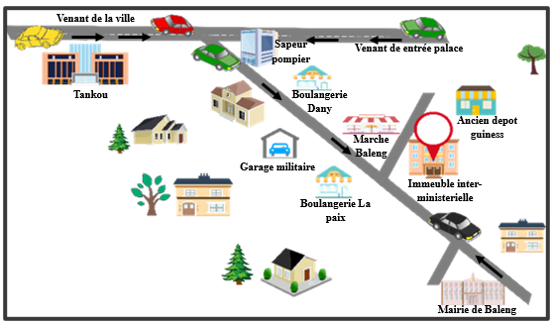

**OIC**

Figure 1 : Plan de localisation OIC

1. **Organigramme**

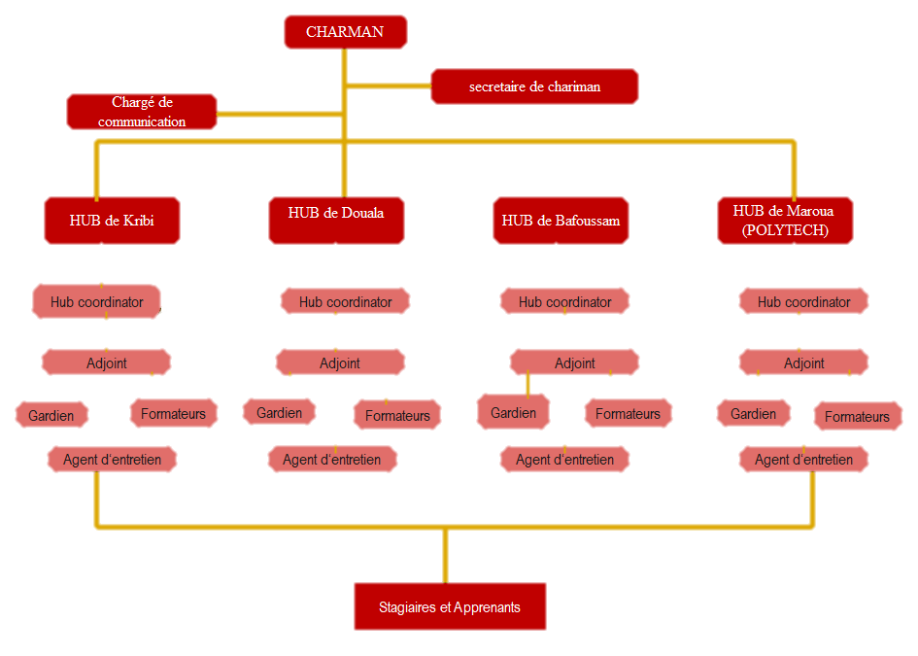

Figure 2: organigramme OIC

1. **Fonctionnements**

**Ocean Innovation Center (OIC)** est un hub polyvalent qui offre une gamme complète de services pour soutenir l'innovation, l'entrepreneuriat et la croissance professionnelle. Au cœur de sa mission se trouve l'incubation de startups, où OIC fournit un environnement dynamique et des ressources essentielles pour favoriser le développement des entreprises novatrices. OIC accompagne les entrepreneurs à chaque étape de leur parcours, de la conception initiale au lancement et à la croissance de leur entreprise.

En plus de son engagement envers l'incubation, OIC est déterminé à renforcer les compétences numériques grâce à son programme de formation. OIC propose une variété de cours et de workshops qui couvrent des domaines tels que la programmation, l'intelligence artificielle, le marketing numérique, et bien d'autres. Les formations sont conçues pour permettre aux individus de se perfectionner dans des compétences numériques cruciales, tout en favorisant l'innovation et la compétitivité sur le marché.

OIC se distingue également par son offre de conseil et d'expertise. OIC met à disposition son réseau de professionnels chevronnés et d'experts sectoriels pour fournir des conseils stratégiques, des analyses de marché et des orientations commerciales avisées. OIC aide ainsi les entreprises à prendre des décisions éclairées et à prospérer dans un environnement en constante évolution.

Enfin, pour compléter sa gamme de services, OIC propose la location d'espaces de travail entièrement meublés. Que ce soit pour des entrepreneurs en démarrage, des professionnels indépendants ou des entreprises établies, les locaux offrent un cadre moderne et fonctionnel pour favoriser la collaboration, la créativité et la productivité.

En somme, **Ocean Innovation Center** est bien plus qu'un simple espace de travail partagé. OIC est un catalyseur d'innovation, un centre de formation avancée, un conseiller stratégique et un partenaire de croissance pour les individus et les entreprises cherchant à exceller dans l'économie numérique en constante évolution.

1. **Services offerts**

**OCEAN INNOVATION CENTER**, centre d'incubation et d'accélération de startups en Afrique centrale, s’est donné pour objectif d’accompagner les jeunes dans leurs projets d'innovation et de transformation technologique.

➢ **Incubation & Accélération de startups :** L'incubation étant au centre de nos missions, nous avons pu incuber jusqu'ici près de 17 start-ups dont plusieurs maintenant pour suivent leurs chemins, notamment la start-up E-FOODS MARKET de Mlle. Marie Ange ETOGO, lauréate du prix spécial de la femme digitale d'ORANGE Cameroun.

➢ **Formation aux Technologies émergences :** nous disposons de trois programmes de formation à savoir :

* **Formation Professionnelle agréée MINEFOP :** Elle est destinée aux jeunes diplômés
* **Formation Professionnelle Qualifiante dénommé** **"Kribi Ville Intelligente” :** Avec des cours d'initiation en bureautique, développement web et communication & marketing digital destinés aux jeunes Diplômés ou non désireux de booster leurs entreprises ou carrières professionnelles
* **Formation des jeunes & enfants en graphisme et programmation web (Digital Saturday et Spécial Vacances)**

➢ **Expertise & Conseil :** fournir un avis d'expert aux pouvoirs publics qu'aux opérateurs économiques sur les questions de l'innovation technologique dans l'optique de contribuer à faire du Cameroun une nation digitale.

➢ **Location d'espace Co-Working et d’espace privés**

1. **Missions de OIC**

Depuis sa création, OIC joue un rôle majeur de la transformation digitale de la société ; ceci à travers plusieurs missions au quotidien ; les plus importantes sont :

* Aider les jeunes porteurs de projets innovants dans le numérique à convertir leurs idées de projets en entreprises à fort potentiel (processus d'incubation) ;
* Transmettre les connaissances au travers des formations dans les technologies émergentes ;
* Assurer un rôle d'expertise et de conseil auprès des pouvoirs publics et acteurs socioéconomiques.

1. **Ressources**

Les technologies de l'information et de la communication (TIC) jouent un rôle essentiel dans notre société moderne. Elles englobent un large éventail de ressources informatiques. Dans cette section, nous allons explorer en détail le matériel informatique et les programmes logiciels qu’OIC utilise pour faire fonctionner ses opérations au quotidien

Tableau 1: Ressources OIC

|  |  |  |
| --- | --- | --- |
| Désignations | Quantité | Illustrations |
| Ordinateurs de Bureau | 25 |  |
| Régulateurs de Tension | 02 |  |
| Rallonges | 09 |  |
| Boxes Internet | 04 |  |
| Whiteboard | 01 |  |
| Imprimantes | 01 |  |
| Groupe électrogène | 01 |  |

1. **Fiche signalétique de OIC**

Tableau 2: Fiche signalétique OIC

|  |  |
| --- | --- |
| DENOMINATION | OCEAN INNOVATION CENTER |
| Logo |  |
| Fondateur | M. jacques BONJAWO |
| Siege Social | Kribi, Derrière Marché Mokolo, Sud-  Cameroun |
| Site Web | www.oicpole.com |
| Sous-Tutelle | Ministère de l’Economie, de la planification et de l’aménagement du territoire (MINEPAT). |
| Secteur d’Activité | * Incubation de startups * Formation ICT   Conseil et Expertise |
| Contacts | **Email**: contact@oicpole.com  **Tel/WhatsApp**:690 08 91 56 /653 96 02 30 |

1. **Partenaires de OIC**

Pour mener à bien sa mission de transformation digitale et numérique, l’OIC s’appuie sur un réseau solide de partenaires à savoir :

Tableau 3: Partenaires OIC

|  |  |
| --- | --- |
| Partenaires | Illustrations |
| IAI-CAMEROUN |  |
| MICROSOFT |  |
| MINEPAT |  |
| NETEXPLO |  |
| UNIVERSITE DE MAROUA |  |
| MINISTERE DES FINANCES |  |

1. **Les différents centres**

OIC possède 4 HUB d’incubation :

* Siège principal situé à Kribi dans la région du Sud-Ouest du Cameroun ;
* Un HUB d‘incubation à Douala dans la région du Littoral ;
* Un HUB d‘incubation au sein de Polytech Maroua
* Un HUB d‘incubation à Bafoussam dans la région de L’Ouest du Cameroun.

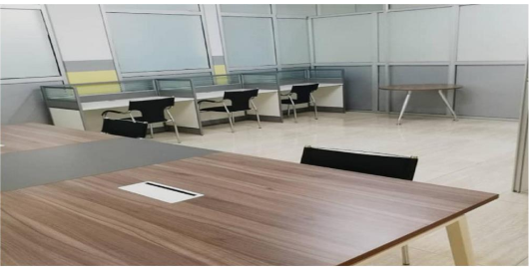

Figure 3: Hub de Douala

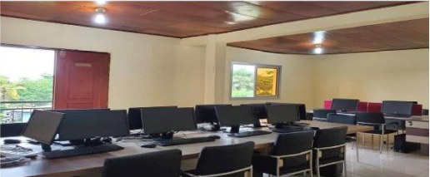

Figure 4 : Hub de Bafoussam

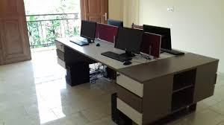

Figure 5 : Hub de Kribi

**CONCLUSION**

La phase d'insertion en entreprise est un premier pas essentiel dans notre carrière. Elle nous permet de nous acclimater à la culture d'entreprise, de comprendre nos responsabilités et de nous aligner sur les objectifs de l'organisation. Maintenant, tournons-nous vers la phase technique où nous appliquerons nos compétences dans notre domaine d'expertise, contribuant ainsi au succès des projets de l'entreprise. Cette étape promet une période passionnante où nous atteindrons des objectifs concrets et jouerons un rôle actif dans l'accomplissement de notre mission.

**PARTIE II : PHASE TECHNIQUE**

**RÉSUMÉ :**

Après la prise de connaissance du thème, cette partie a pour but principal la description des besoins d’utilisateurs ainsi que des conditions nécessaires à la réussite de notre projet. C’est pour cette raison que cette partie est considérée comme outil de description du projet pour éviter la production des résultats inadéquats.

**PLAN :**

INTRODUCTION

DOSSIER I : EXISTANT

DOSSIER II : CAHIER DES CHARGES

DOSSIER III : DOSSIER D’ANALSE

DOSSIER IV : DOSSIER DE CONCEPTION

DOSSIER V : DOSSIER DE REALISATION

DOSSIER VI : DOSSIER DE TEST DE FONCTIONNALITE

DOSSIER VII : GUIDE D’UTILISATION

CONCLUSION

**INTRODUCTION**

Pour garantir la réussite de notre projet informatique, nous allons mener une étude approfondie du système existant avant de procéder à sa mise en place. Cette étude comprendra une description détaillée de l'existant, une analyse critique des forces et des faiblesses de l'existant, une formulation d'une problématique claire, une proposition de solution innovante et efficace, ainsi qu'une présentation des outils et des technologies qui seront utilisés pour mettre en œuvre notre solution. Nous nous assurerons également de décrire comment les connaissances et les compétences seront transférées pour garantir une mise en œuvre efficace et durable.

**DOSSIER I: L’EXISTANT**

**RÉSUMÉ :**

Le dossier sur l’existant est l’une des parties les plus importantes dans la réalisation d’un projet. En effet, il présente de manière exhaustive le thème, présente clairement l’étude de l’existant, la critique de cet existant, la problématique et enfin une proposition de solution.

**P**

**LAN**

INTRODUCTION

I. PRESENTATION DU PROJET

II. L’ETUDE DE L’EXISTANT

III. CRITIQUE DE L’EXISTANT

IV. PROBLEMATIQUE DOSSIER

IV. PROPOSITION DE SOLUTION

CONCLUSION

**INTRODUCTION**

L’une des parties les plus importantes dans la réalisation d’un projet réside dans la collecte et l’étude de l’information dans notre système d’étude. Pour mener à bien notre projet, il est essentiel de commencer par une étude approfondie de l’existant. Après avoir identifié les particularités du sujet étudié, nous nous attacherons à décrire de manière précise et détaillée le fonctionnement global des plateformes qui offre des services d'aide à la révision, en utilisant une méthode d’analyse appropriée. Cette démarche débutera par une présentation du thème, suivie d'une étude critique de l’existant, puis d'une exposition de la problématique, et se conclura par une proposition de solution adaptée.

1. **PRESENTATION DU THEME**

Dans un monde ou les technologies numériques connaissent des avancées assez spectaculaires ceci associé aux avancées concurrentielles des modèles d’intelligence artificiel, plusieurs domaines d’activités et secteurs sont fortement impactés ; Face à tous ceci, le domaine de l’éducation n’a pas été tenu en reste. Dans un contexte où les examens sont de plus en plus compétitifs, et où les programmes scolaires sont densément chargés, les élèves et étudiants ont besoin d'outils qui leur permettent de gagner du temps tout en améliorant la qualité de leurs révisions ; Aujourd'hui, les apprenants recherchent des outils plus dynamiques, interactifs et adaptés à leurs rythmes d'assimilation, de suivre leurs progrès des élèves et de créer facilement un réseau d’apprentissage. Ceci constitut la principale flamme de notre motivation dans la conception et la mise en œuvre de ce projet : **la mise en place d'une plateforme mobile intelligente d'aide à la révision basée sur un modèle d'intelligence artificielle**, disponible sur mobile et sur le web. Cette plateforme vise à offrir un environnement d'apprentissage personnalisé, interactif et assisté par l'IA. Le présent dossier se concentre sur l'étude de l'existant. Il est indispensable, avant toute implémentation, d'analyser les solutions déjà disponibles sur le marché afin d'identifier les points forts, les limites, et les opportunités d'amélioration. Cette étude permettra d'éclairer les choix technologiques et fonctionnels de notre projet.

1. **ETUDE DE L’EXISTANT**

Avant de nous lancer dans le développement de notre solution numérique, il est essentiel voir plus que nécessaire d’effectuer une profonde analyse afin de connaître les produits similaires existants qu'elles soient locales ou internationales. Cette étape vise à comprendre comment des problèmes similaires ont été résolus, à évaluer les forces et faiblesses des solutions existantes ; ceci dans le but d'évaluer leur pertinence et leurs limites. Cette étude porte sur plusieurs plateformes éducatives et outils d’assistance basés ou non sur l’IA.

Tableau 4: Etude de l’Existant

|  |  |
| --- | --- |
| **Plateforme** | **Caractéristiques** |
| **Quizlet (sans AI)** | Quizlet est une plateforme populaire permettant de créer des fiches de révision interactives. Elle propose des flashcards, des modes d'apprentissage adaptés et un système de quiz automatique.  **Force :** interface intuitive, communauté active, multiplateforme.  **Limites** **:** pas de génération de contenu automatisé à partir de documents, pas d'analyse IA, aucune interaction enseignant-apprenant directe. |
| **Khan Academy (sans IA)** | Plateforme de contenu pédagogique gratuit, centrée sur les vidéos explicatives, exercices et tableaux de bord de progression.  **Forces****:** très riche en contenu, approche pédagogique structurée, suivi des progrès.  **Limites :** contenu figé, pas de personnalisation par l'utilisateur, absence de fonctionnalités collaboratives ou IA. |
| **Socratic (by Google)** | Application mobile d'aide aux devoirs qui utilise la reconnaissance d'image et l'IA pour proposer des réponses ou explications.  **Forces****:** IA efficace pour des questions simples, explication rapide de concepts.  **Limites :** pas de suivi utilisateur, pas de génération de quiz ou de fiches, aucune gestion de classe ou d'élèves. |
| **Google Classroom (sans IA)** | Outil de gestion de classes, permettant aux enseignants de distribuer des devoirs, corriger et suivre les apprenants.  **Forces****:** organisation de classe, intégration à Google Workspace.  **Limites :** pas d'IA, pas de génération de contenu intelligent, interface trop centrée sur l'enseignant. |
| **Parkeur** | Plateforme web et mobile permettant aux utilisateurs de générer des quiz et des résumés de leurs cours grâce à l’IA.  **Force**: personnalisation des révisions.  **Limite** : pas de possibilité pour l’apprenant de challenger avec les autres et de suivre leurs performances. |
| **Autres outils IA (**ChatGPT, Gemini, Claude, …) | Ces modèles de langage permettent de répondre à des questions, résumer ou expliquer des textes.  **Forces****:** puissance de traitement, qualité des réponses, adaptabilité à divers contextes.  **Limites :** pas de personnalisation à long terme, aucune intégration native dans un système éducatif structurant. |

Le constat fort de l’analyse de ces plateformes qui existent déjà est que , le contexte actuel des plateformes d’apprentissage et de révision en ligne est dominé par plusieurs systèmes qui, bien que fonctionnels, présentent plusieurs limites en termes de génération automatique de contenu (quiz, résumés) à partir de documents multimédia, de personnalisation de l’interface ou des contenus ,de manque d’interaction enseignant-apprenant directe , et plusieurs autres fonctionnalités ne facilitant pas l’apprentissage intelligent et organise des apprenants et de leurs suivie par les enseignants . La majorité des sites et applications disponibles en ligne repose leurs logiques sur la création des fiches de révision interactives à partir des ressources disponibles en lignes, la génération des réponses sur un sujet pose par un utilisateur, l’utilisation de la reconnaissance d'image et l'IA pour proposer des réponses ou explications. Cette logique confronte souvent les utilisateurs à des difficultés de compréhension car manque de personnalisation

1. **CRITIQUE DE L’EXISTANT**

Après étude des plateformes d’aide à la révision disponibles en ligne, nous avons relevé un certains d’insuffisance dans la prise en main et l’aide apporté aux utilisateurs dans la planification personnalisé de leurs révisions et le suivie de leurs performances. En effet, le tableau suivant présente les insuffisances des système actuels, les conséquences de ces insuffisances et les propose de solutions que notre système apportera pour la résolution de ceux-ci :

Tableau 5: Critique de l'existant

|  |  |  |
| --- | --- | --- |
| **Insuffisance** | **Conséquence** | **Solution** |
| Absence d'une plateforme tout-en-un | Ça peut être pénible pour les utilisateurs car ils doivent souvent combiner plusieurs outils (**Quizlet** pour les fiches, **ChatGPT** pour poser des questions, **Classroom** pour le suivi). | Développer une plateforme tout-en-un qui regroupe toutes les fonctionnalités pouvant faciliter les révisions des utilisateurs, une plateforme sur laquelle ils pourront personnaliser leurs révisions et suivre leurs performances. |
| Impossibilité de génération automatique de contenu (quiz, résumés) à partir de documents multimédias. | Les utilisateurs sont conditionnés à réviser avec les fiches fournies par la plateforme. Parfois une mauvaise contextualisation avec les outils d’intelligences artificiels peut être fatale dans la révision. | Développer une plateforme qui se base sur un fichier Uploader par l’utilisateur pour l’aider à faire des révisions. Tous les résumés et quiz fournis par la plateforme se basent sur le fichier Uploader. |
| Pas de recommandations personnalisées pour l’apprenant en fonction de son historique de révision ou de ses faiblesses. | Un utilisateur peut trouver que la plateforme n’est pas efficace pour l’aider dans ses révisions ; à cause du fait qu’ils révisent par exemple avec les mauvaises méthodes, ou s’il n’a pas une bonne méthode d’apprentissage dans une matière | Développer une fonctionnalité intelligente base sur un modèle IA qui permet à la plateforme de suivre ou de traquer l’évolution de l’utilisateur dans ses révisions et ses performance |
| Les plateformes existantes ne permettent pas aux utilisateurs de réaliser des challenges et des défis avec les autres apprenants | Une fracture fonctionnelle : les auto-évaluations sont un peu limites dans un certains contexte | Créer une plateforme collaborative intégrée où les utilisateurs pourrons tester leurs niveau par seulement a travers les quiz, mais aussi a travers des challenges via des groupes |
| Peu de plateformes multiformats (audio, vidéo, image, PDF, Word, etc.) | L'utilisateur est limité dans les types de contenus qu’il peut réviser. | Supporter nativement les formats variés avec traitement AI (reconnaissance vocale, OCR, analyse vidéo, résumé de document). |
| Manque de système de groupes, classes ou communautés | Les étudiants révisent seuls, sans dynamique collective. | Ajouter une fonctionnalité de gestion de groupe ou classe avec invitations, forums, interactions collectives. |

1. **PROBLEMATIQUE**

Ainsi, face à l’évolution constante des contenus pédagogiques, a la ténacité des examens dans un environnement social et éducatif en pleine croissance et à la diversité des besoins des acteurs de l’éducation, il y’a lieu de se poser la question de savoir : **comment concevoir une plateforme intelligente, accessible et intuitive, capable d’aider efficacement les apprenants dans leur révision tout en leurs fournissant les outils nécessaires pour un suivi et une évaluation adaptée ?**

1. **PROPOSITION DE LA SOLUTION**

Après avoir identifié les problèmes mentionnés précédemment, et dans le but de répondre efficacement à la question de savoir : **comment concevoir une plateforme intelligente, accessible et intuitive, capable d’aider efficacement les apprenants dans leur révision tout en leurs fournissant les outils nécessaires pour un suivi et une évaluation adaptée ?** Nous nous proposons de tenter d’apporter une solution pas seulement efficace, mais adaptative face à ce insuffisances et problèmes. Notre plateforme qui sera en mobile et en web permettra principalement :

* D’interpréter les documents soumis
* De générer automatiquement des exercices personnalisés, les cours et les résumés
* D’offrir un chat interactif avec un agent IA
* De suivre les progrès, et challenger avec les autres utilisateurs
* De planifier ses révisions de manière efficace

**CONCLUSION**

L’analyse de l’existant a mis en évidence les lacunes des plateformes actuelles et la nécessité d’une solution à la fois intelligente, collaborative et adaptative. La plateforme proposée se positionne comme une réponse innovante aux besoins croissants en matière de révision, de gestion pédagogique et d’intégration des technologies d’IA dans l’éducation moderne. Elle permettra d'accompagner de manière pertinente aussi bien les élèves que les enseignants dans une nouvelle expérience d'apprentissage augmenté.

**DOSSIER II: CAHIER DE CHARGE**

**RÉSUMÉ :**

Le cahier des charges est un document officiel qui détaille l'ensemble des spécifications, des exigences, et des attentes pour la réalisation d'un projet. Il sert de guide de référence pour toutes les parties prenantes du projet, notamment le maitre d’œuvre et le maitre d’ouvrage.

**P**

**LAN**

INTRODUCTION

I. CONTEXTE ET JUSTIFICATION DU PROJET

II. OBJECTIFS DU PROJET

III. EXPRESSION DES BESOINS

IV. PLANIFICATION DU PROJET

V. ESTIMATION COUT DU PROJET

VI. CONTRAINTES DU PROJET

VII. LES LIVRABLES

CONCLUSION

**INTRODUCTION**

Le cahier des charges est un document fondamental, élaboré en concertation entre le maître d'œuvre et le maître d'ouvrage, qui définit et structure clairement les attentes et les exigences de l'application. Pour la réalisation et la conception de notre plateforme d’aide à la révision, ce document joue un rôle essentiel en organisant les différentes phases nécessaires à sa réalisation. Il s'adresse à la fois aux experts et aux non-experts et vise à faciliter la compréhension du travail à réaliser. Dans cette section, nous détaillerons le contexte et la justification de l'application, ainsi que les objectifs généraux et spécifiques de l'application. Nous aborderons ensuite les besoins fonctionnels et non fonctionnels des utilisateurs, la charte visuelle, la planification de l'application, l'estimation des coûts, les contraintes, et enfin, les produits attendus.

1. **CONTEXTE ET JUSTIFICATION**
2. **Contexte**

Le système éducatif camerounais connaît depuis quelques années une transformation progressive avec les processus de digitalisation des enseignements et l’introduction des outils numériques et plateformes dans les méthodes d’enseignement. Toutefois, cette numérisation reste partielle et très peu adapté au concept de personnalisation des méthodes d’apprentissage. De nombreux élèves et étudiants éprouvent encore des difficultés d'accès à des ressources pédagogiques et solutions numériques modernes, interactives, intuitives et adaptées à leur rythme d’apprentissage. Dans ce contexte, l’intelligence artificielle (IA) se présente comme un levier puissant pour renforcer l’efficacité de l’apprentissage. Elle permet, entre autres, de personnaliser les contenus, de proposer des évaluations automatisées et d’assister les utilisateurs dans l’analyse de leurs performances. Toutefois, très peu de plateformes éducatives utilisant l’IA sont véritablement adaptées à la réalité camerounaise, tant sur le plan linguistique, culturel que pédagogique.

1. **Justification**

La création d’une **plateforme mobile intelligente d’aide à la révision basée sur l’IA** apporte une vision corrective et adaptative dans le domaine de l’éducation à l’ère de l’intelligence artificielle, ceci pour répondre à plusieurs problématiques spécifiques au Cameroun :

* **Inégal accès aux ressources pédagogiques** : les apprenants, surtout en zones rurales, manquent souvent de manuels, de supports de cours et d’encadrement de qualité. Une plateforme accessible à tous sur smartphone ou ordinateur peut compenser cette inégalité.
* **Besoin de méthodes de révision plus efficaces** : les apprenants sont souvent livrés à eux-mêmes pendant les périodes de révision. Le recours à un assistant intelligent qui génère des quiz à partir de documents personnels (cours, enregistrements, vidéos) améliore considérablement l’autonomie et la performance.
* **Manque de personnalisation dans l’enseignement** : chaque élève évolue à son rythme. Une plateforme IA peut adapter les révisions selon les forces et faiblesses de chaque utilisateur, une capacité difficile à atteindre avec les méthodes traditionnelles.
* **Souci de modernisation pédagogique** : ce projet s’inscrit dans la dynamique gouvernementale de promotion du numérique éducatif (Plan stratégique Cameroun numérique 2020, Projet Smart Éducation), contribuant à l’innovation locale et à la souveraineté technologique.

En résumé, cette initiative vient **à la fois pour répondre aux défis structurels de l’éducation camerounaise**, et cela se présente également comme **une opportunité de valoriser les avancées technologiques locales** à travers un outil éducatif intelligent, simple, pratique et utile pour tous.

1. **OBJECTIFS DU PROJET**
   1. **Objectif général**

L’objectif principal de ce projet est de mettre sur pied une plateforme intelligente d’aide à la révision mobile basée sur un modèle d’intelligence artificielle permettant d’améliorer l’efficacité de l’apprentissage, l’organisation des tests et le suivi pédagogique.

* 1. **Objectifs spécifiques**

Les objectifs spécifiques précisent les chemins qu’il faut prendre pour atteindre l’objectif général. Notre objectif global répond aux objectifs spécifiques ci-après :

* Offrir aux utilisateurs la possibilité de générer automatiquement des quiz, résumés, et recommandations personnalisées à partir de différents formats de fichiers (PDF, audio, vidéo, image, …).
* Fournir un espace de communication interactif (chat IA) pour permettre aux apprenants de poser des questions.
* Permettre aux utilisateurs de créer et de gérer des contenus pédagogiques, classes virtuelles et tests.
* Donner aux administrateurs les moyens de gérer les utilisateurs, modérer le contenu, et superviser les coûts d’utilisation de l’IA.
  1. **Technologies utilisées**
* **Frontend (**interface utilisateur) : React Native pour la création de l'interface graphique desktop.
* **Backend** (serveur) : Adonis.Js pour gérer les données et fournir une API sécurisée.
* **Intelligence artificielle :** API Gemini
* Hébergement : Heroku, Docker, Firebase
* **Base de données :** PostgreSQL
* **Sécurité :** Gestion des authentifications et autorisations avec JWT (JSON Web

Token).

1. **EXPRESSION DES BESOINS**
   1. **Besoins fonctionnels**

Les besoins fonctionnels sont les exigences qui précisent ce que le système doit faire. En d’autres termes, spécifient une fonction, un comportement ou une action que le système doit exécuter. Il s’agit pour nous ici des différences fonctionnalités attendues.

Les exigences fonctionnelles qui concernent notre projet sont présentées dans le tableau ci-contre :

Tableau 6: Besoins fonctionnels

|  |  |  |
| --- | --- | --- |
| **ACTEUR** | **TITRE** | **OBJECTIF** |
| **Utilisateur** | Authentification | Avant de pouvoir jouir pleinement des fonctionnalités de la plateforme, il est impératif de se connecter ou de s’inscrire. |
| Uploader ses fichiers (images, PDF, Word, audio, vidéo, …) | Permettre à l’utilisateur de téléverser ses fichiers afin de pouvoir dialoguer avec ceux-ci via la plateforme. |
| Dialoguer avec son fichier | Permettre à l’utilisateur de pouvoir discuter avec son fichier en générant des résumés, des quiz et des fiches de révisions. |
| Passer des quiz et évaluer la progression | L’utilisateur devrait pouvoir passer des quiz après les avoir générés ; consulter les résultats à ses quiz et evaluer sa progression |
| Créer une classe ou un groupe et y inviter les autres utilisateurs | Dans le souci de suivre particulièrement la progression des apprenants, l’enseignant pourra créer un groupe et les inviter à rejoindre celui-ci |
| Interagir dans le groupe a travers des partages, des chats, des passations de quiz | Apres qu’un apprenants ait rejoint le groupe, il peut aisément répondre aux questions, partager des liens, challenger et suivre sa progression et celle des autres |
| **Administrateur** | Gérer les utilisateurs | Il est possible d’ajouter, supprimer, bloquer, modifier, consulter et rechercher un compte dans l’application. |
| Modérer le contenu de la plateforme/ évaluer l’état de l’utilisations | L’administrateur devrait pouvoir contrôler et gérer le contenu de la plateforme, les activités qui s’y passent et comment les utilisateurs se comportent sur celle-ci |

* 1. **Besoins non-fonctionnels**

Les besoins non fonctionnels représentent les aspects d’un système qui ne sont pas directement liés à sa fonctionnalité principale. Elles sont tout aussi nécessaires à la mise en œuvre de l’application que les exigences ou besoins fonctionnels.

Les exigences non fonctionnelles qui concernent notre projet sont :

* ***La sécurité :*** notre application assurera la sécurité lors de son utilisation dans la mesure où chaque utilisateur qui aura la possibilité d’effectuer des opérations sur notre application devra s’authentifier à l’aide d’un identifiant associe à un mot de passe, assurera l’intégrité des données, la disponibilité ainsi que la non-répudiation.
* ***La performance***: La plateforme doit être rapide, avec un temps de réponse inférieur à 3 secondes pour les actions les plus courantes (génération du résumé, …).
* ***La fiabilité*** : L'application doit être stable et fonctionner de manière continue, avec un taux de disponibilité de 99,9%.
* ***La robustesse*** : aptitude de l’application à pouvoir fonctionner quel que soit les conditions d’exploitation
* ***L’ergonomie*** : l’application sera facilement manipulable, attrayante et compréhensible.
* ***Le design* :** notre application doit avoir un aspect agréable à la vue, et son interface doit respecter la charte graphique d’une application web, elle doit être conviviale et facile à utiliser, l’utilisateur doit être guider lors de la saisie des informations afin de respecter le format des champs de notre base de données.
* ***Scalabilité :*** L'application doit être capable de gérer un grand nombre de donneurs et d'unités de sang sans ralentissement.

1. **PLANIFICATION DU PROJET**

La planification constitue une étape essentielle dans le processus de développement logiciel. Elle permet pour un projet, de décrire les intervenants, de structurer les différentes phases du projet et d’obtenir une vue globale sur sa durée.

* 1. **Intervenants**

Les différentes personnes qui interviennent de manière active dans la réalisation du projet sont citées dans le tableau ci-dessous :

Tableau 7: intervenants dans le projet

|  |  |  |
| --- | --- | --- |
| **Noms et prénoms** | **Fonction** | **Rôle** |
| NGUIMKIA CHOUNGOFACK Miséricorde Maël | Etudiant en 2eme année à l’IAI-Cameroun | Concepteur et réalisateur du projet |
| MBIA Cyril | Enseignant à l’IAI-Cameroun | Encadreur Académique |
| LONTCHI Loïc Steve | Développeur Full Stack | Encadreur Professionnel |

* 1. **Diagramme de Gantt**

Le diagramme de Gantt est un outil visuel de gestion de projet qui permet de planifier, structurer et suivre l'évolution des tâches au fil du temps. Il se présente sous la forme d'un graphique à barres horizontales, où chaque barre correspond à une tâche ou une activité.

1. **ESTIMATION DU COUT DU PROJET**

Parler de réalisation de projet, c’est faire appel à une variable clé qu’est le cout. Ainsi, Pour réaliser notre plateforme mobile, nous avons évalué les dépenses liées à la rémunération des intervenants, des achats du matériel et des logiciels adéquats pour le bon déroulement du projet. Pour se faire, il est donc nécessaire de disposer d’un ensemble de ressources parmi lesquelles ; les ressources humaines qualifiée, les configurations matérielles minimale, les ressource logicielle et financière conséquente.

1. **Ressources logicielles**

Tableau 8: ressources logicielles

|  |  |  |  |  |
| --- | --- | --- | --- | --- |
| **Logiciel** | **Fonction** | **Prix Unitaire**  **(FCFA)** | **Logo** | **Prix total**  **(FCFA)** |
| Windows 11 | Système de développement et de test | 50000 |  | 50000 |
| Kali Linux | Système de développement et de test | 50000 |  | 50000 |
| Figma | Maquette et prototypage | / |  | / |
| Draw.io | Création des diagrammes | / |  | / |
| Vs code | IDE de Développement | / |  | / |
| GitHub | Plateforme d’hébergement et de gestion des versions | / |  | / |
| Gantt Project | Logiciel de planification | 100.000 |  | 100.000 |
| Postman | Logiciel pour tester le backend | / |  | / |
| **Total** | | | | **200.000** |

1. **Ressources matérielles**

Tableau 9: Ressources matérielles

|  |  |  |  |  |
| --- | --- | --- | --- | --- |
| **Equipements** | **Fonction** | **Prix Unitaire**  **(FCFA)** | **Quantité** | **Prix total**  **(FCFA)** |
| Ordinateur : core i7, 16Go | Equipement de développement | 320.000 | 01 | 320.000 |
| Desktop : 500Go, 8Go, 3.2Ghz | Equipement de test et d’entrainement du modèle IA | 100.000 | 02 | Disponible |
| Modem MTN | Accès a internet | 30.000 | 01 | 30.000 |
| **Total** | | | | **350.000** |

1. **Ressources Humaines**

Tableau 10: Ressources humaines

|  |  |  |  |  |
| --- | --- | --- | --- | --- |
| Taches | Quantité | Durée(jour) | Cout (FCFA) | Prix total  FCFA) |
| Analyste | 02 | 14 | 250.000 | 500.000 |
| Designer | 01 | 10 | 200.000 | 100.000 |
| Développeur | 03 | 30 | 100.000 | 300.000 |
| Concepteur | 02 | 15 | 200.000 | 400.000 |
| Testeur | 01 | 5 | 50.000 | 50.000 |
| **Total** | | | | **1.350.000** |

1. **Cout total du projet**

Tableau 11: Tableau récapitulatif

|  |  |
| --- | --- |
| **DESIGNATION** | **MONTANT** |
| Ressources matérielles | 350.000 |
| Ressources logicielles | 200.000 |
| Ressources humaines | 1.350.000 |
| Imprévus | 70.000 |
| **Total** | **1.970.000** |

1. **Acteurs du projet**

Tableau 12: Acteurs du projet

|  |  |  |
| --- | --- | --- |
| **Noms et prénoms** | **Fonctions** | **Rôles** |
| M. MBIA Cyril | Enseignant à l’IAI-Cameroun | Encadreur académique |
| M. LONTCHI Loïc | Développeur Full Stack | Encadreur professionnel |
| M. TEMNOU Christian | Ingénieur réseau | HUB Coordinator OIC |
| IAI-Cameroun | Institut de Formation | Fournir les compétences et aptitudes nécessaires |
| OIC | Hub | Structure du stage |

1. **CONTRAINTES DU PROJET**

Les contraintes font référence non pas aux obstacles, mais plutôt aux exigences qui nous ont été données par notre encadreur pour le travail que nous devons fournir. Pour ce faire nous pouvons les classer de la manière suivante :

1. **Qualité**

La contrainte de qualité constitue un aspect très important. Etant donné qu’une application ne peut être totalement parfaite, elle devrait se rapprocher du zéro défaut. Pour plus de sécurité, la plateforme devra respecter les conditions suivantes :

* ***L’exactitude*** : aptitude d’un logiciel à fournir les résultats attendus dans les conditions normales d’utilisation.
* ***La robustesse*** : aptitude de l’application à pouvoir fonctionner quel que soit les conditions d’exploitation
* ***L’ergonomie*** : capacité de la plateforme à être facilement utilisée par une personne pour réaliser la tâche pour laquelle elle a été conçue. La plateforme doit en effet proposer des interfaces de qualité
* ***La maintenabilité*** : il s’agira de la capacite à apporter des corrections ou à ajouter des nouvelles fonctionnalités a la plateforme
* ***La réutilisabilité*** : il s’agira ici de l’aptitude du logiciel à pouvoir être utilisé en tout ou en partie

1. **Délais**

Il s’agit ici de définir une date de début et une date de fin au projet. Dans notre cas spécifique, il s’agit d’un rapport du stage avec les parties suivantes : un dossier d’insertion, un cahier des charges, un dossier d’analyse, un dossier de conception, un dossier de réalisation et un guide d’utilisateur. Plus concrètement, le projet devra être mis sur pied durant nos trois mois de stage académique, allant du 01er Juillet 2025 au 30 Septembre 2025.

1. **Cout**

La réalisation de notre projet requerra un investissement global de 1.970.000 francs CFA, couvrant les coûts de personnel, de matériel et de logiciels, pour assurer son succès et répondre aux attentes.

1. **LES LIVRABLES**

Au terme de notre travail, nous allons produire les livrables suivants :

* **Un CD** : dans lequel sera graver :
* Le code source de l’application crée ;
* Le guide d’utilisation de l’application crée ;
* **Un rapport** : le rapport contient :
* L’analyse complète du système que nous avons développé avec des diagrammes liés au langage de modélisation qui a été utilisé ;
* Un dossier d’insertion qui présente la structure, un dossier d’analyse ;
* Un dossier de conception où nous présenterons le langage de programmation utilisé ainsi que les outils de développement, l’architecture de l’application et le script de la base de données ;
* Le guide d’utilisation qui montrera comment utiliser l’application

**CONCLUSION**

Le cahier des charges est un récapitulatif des besoins du client en termes de réalisation d’un projet et des ressources nécessaires à la réalisation favorable dudit projet. En effet, pour répondre aux exigences du client, il nous faut concilier les ressources humaines, les ressources matérielles, et les mêmes techniques favorables à la satisfaction du résultat attendu. Après la réalisation du cahier des charges il est temps pour nous maintenant de nous lancer dans la phase d’analyse.

**RESUME**

**DOSSIER III : DOSSIER D’ANALYSE**

Le dossier d'analyse est un document fondamental qui permet de définir la méthode à utiliser pour le projet. Il s'agit d'une analyse détaillée et approfondie du projet, visant à identifier ses caractéristiques, ses objectifs et ses exigences. Cette analyse permet de choisir la méthode la plus appropriée pour atteindre les objectifs du projet et de répondre aux besoins des parties prenantes

INTRODUCTION

**I. METHODOLOGIE**

1. ETUDE COMPARATIVE ENTRE MERISE ET UML

2. ETUDE COMPARATIVE DES PROCESSUS UNIFIEE

**II. MODELISATION**

1. DIAGRAMME DES CAS D’UTILISATION

2. DESCRIPTION TEXTUELLE

3. DIAGRAMME DE COMMUNICATION

4. DIAGRAMME DE SEQUENCE

5. DIAGRAMME D’ACTIVITE

CONCLUSION

**INTRODUCTION**

La réalisation d’un bon projet repose principalement sur son analyse. Ainsi, un projet mal analysé ne pourrait donner de bons résultats. Les résultats de l’analyse ne dépendent d’aucune technologie particulière. Le but principal de cette partie est d’indiquer comment le travail sera organisé et mené. Pour ce faire, le choix d’une démarche d’analyse permettant un suivi aisé du développement de notre plateforme est primordial. A cet effet, le choix s’est posé sur le processus 2TUP du langage UML. Il est donc question pour nous dans cette partie, de présenter de façon détaillée la démarche d’analyse, de justifier le choix de cette démarche par rapport à notre champ d’étude, de choisir le processus unifié et enfin de les appliquer pour la modélisation des premiers diagrammes.

* + 1. **METHODOLOGIE**

1. **Etude comparative en UML ET MERISE**

**MERISE** est une méthode d'analyse et de conception des systèmes d'information (SI) utilisée principalement en France. Elle repose sur une démarche structurée permettant de décrire et modéliser les données et les traitements d'un système d'information. MERISE est fondée sur trois niveaux de modélisation :

* Conceptuel : Définition des entités et des relations au sein du système sans s'attacher aux

Détails techniques.

* Organisationnel : Définition de l'organisation du système, des flux d'information, et de la

Logique de traitement.

* Physique : Mise en œuvre concrète du système sur des infrastructures matérielles et logicielles.

**MERISE** est largement centrée sur la modélisation des données via des outils tels que le Modèle Entité-Association (MEA), ainsi que sur la gestion des processus à travers des diagrammes de flux de données (DFD).

**UML** (Unified Modeling Language), quant à lui, est un langage de modélisation standardisé largement utilisé à l'international pour la conception de systèmes logiciels, en particulier ceux orientés objet. UML propose divers types de diagrammes pour modéliser les différents aspects d'un système :

* Diagrammes structurels (comme les diagrammes de classes, d'objets, de composants) pour

décrire la structure du système.

* Diagrammes comportementaux (comme les diagrammes de cas d'utilisation, d'activités, de

séquence) pour modéliser le fonctionnement du système et les interactions entre ses composants.

UML se distingue par sa souplesse et son utilisation dans des contextes variés (non seulement pour la modélisation de systèmes d'information, mais aussi pour des systèmes industriels, embarqués, etc.).

Tableau 13: Etude comparative entre MERISE et UML

|  |  |  |
| --- | --- | --- |
|  | **MERISE** | **UML** |
| **Origine** | Méthode française développée principalement pour les systèmes d'information en entreprise. | Langage de modélisation orienté objet standardisé, développé pour intégrer diverses méthodes. |
| **Approche** | Séparation claire entre les données (modèle conceptuel de données) et les traitements (modèle conceptuel de traitement). | Intégration des données et des traitements, approche orientée objet. |
| **Modèles utilisés** | - Modèle conceptuel de données (MCD)  - Modèle logique de données (MLD)  - Modèle physique de données (MPD)  - Modèle conceptuel de traitement (MCT)  - Modèle logique de traitement (MLT)  - Modèle physique de traitement (MPT) | - Diagramme de classes  - Diagramme d'objets  - Diagramme de composants  - Diagramme de déploiement  - Diagramme de paquetages  - Diagramme de structure composite  - Diagramme de profils  - Diagramme des cas d'utilisation  - Diagramme état  -transition  - Diagramme d'activité  - Diagramme de séquence  - Diagramme de communication  - Diagramme global  d'interaction  - Diagramme de temps |
| **Orientation** | Structurée, avec une distinction nette entre les données et les processus. | Orientée objet, intégrant données et processus dans une approche unifiée. |
| **Flexibilité** | Moins flexible pour des changements dynamiques et pour des systèmes orientés objet. | Très flexible, adapté aux systèmes complexes et évolutifs. |
| Facilité d'apprentissage | Relativement simple à comprendre avec une approche structurée. | Peut-être complexe en raison de la diversité des diagrammes et de leur utilisation. |
| Gestion des interactions | Limité dans la gestion des interactions entre les objets et les processus. | Offre des diagrammes détaillés pour modéliser les interactions et les processus dynamiques. |
| Support pour la dynamique du système | Moins adapté pour modéliser la dynamique et les interactions en temps réel | Excellente capacité à modéliser la dynamique et les interactions avec des diagrammes spécifiques. |
| Usage | Principalement en France et dans les entreprises ayant des besoins de modélisation structurée. | Utilisé mondialement pour une grande variété de projets, notamment dans les systèmes orientés objet. |

1. **Etude comparative des processus unifies** 
   1. **- Présentation des processus**

**RUP (Rational Unified Process)** est un processus de développement logiciel itératif et incrémental qui utilise UML pour la modélisation. Il se compose de quatre phases principales : Inception (initialisation), Elaboration (élaboration), Construction (construction) et Transition (transition). Chaque phase est subdivisée en itérations qui permettent de développer le système par étapes successives, en intégrant des révisions et des ajustements basés sur les feedbacks et les tests.

**AUP (**Agile Unified Process)est une version simplifiée de RUP qui intègre les principes agiles dans un cadre unifié. Il adopte une approche itérative et incrémentale, mais avec une flexibilité accrue pour s'adapter aux changements rapides. L'accent est mis sur la collaboration, la livraison rapide de fonctionnalités et l'adaptation continue aux besoins des clients.

**2TUP** (Two Track Unified Process) : Le 2TUP est un cadre de travail qui divise le processus de développement en deux pistes (tracks) : la piste de spécification et celle de réalisation. La première se concentre sur la spécification des exigences et la conception, tandis que la seconde se focalise sur la réalisation technique et l'intégration

* 1. **-** **Tableau de comparaison entre les processus**

Tableau 14: Etude comparative entre les processus unifies

|  |  |  |  |
| --- | --- | --- | --- |
|  | AUP | RUP | 2TUP |
| Approche | Itératif et incrémental avec phases bien définies (Inception, Élaboration,  Construction, Transition) | Itératif et incrémental, basé sur des principes agiles pour plus de flexibilité. | Itératif, avec deux pistes (spécification et réalisation) permettant d'avancer parallèlement sur la définition des besoins et le développement |
| Flexibilité | Structuré, peut être rigide avec des phases clairement établies | Moins complexe, réduit la documentation et privilégie une approche plus légère | Complexité modérée avec deux axes de travail qui nécessitent une bonne coordination |
| Phases du projet | Quatre phases principales avec des itérations à chaque étape | Phases similaires (Modélisation, Construction, Livraison) mais plus flexibles et moins formelles | Phases par piste ou branche : spécification (analyse, conception) et réalisation (développement, intégration) |
| Adaptation aux changements | Moins adaptable aux changements fréquents en cours de projet | Hautement adaptable, intégré aux principes agiles | Adaptable via la piste de spécification qui permet de réviser les besoins régulièrement |

1. **- Choix et présentation du processus unifié**

En ce qui concerne la méthode que nous allons utiliser, il s’agit de celle directement rattachée au langage de modélisation UML à savoir la méthode 2TUP qui signifie 2 Track Unified Process. C’est un cycle de développement en Y qui dissocie les aspects techniques des aspects fonctionnels qui correspondent aux deux chemins utilisés pour le développement des systèmes informatiques. Tout processus UP (Unified Process) unifié répond aux caractéristiques suivantes : il est itératif et incrémental. Ainsi donc les avantages que nous présente la méthode 2TUP sont :

* Elle permet de rendre les systèmes extensibles ;
* Elle permet l’ajout des modules ;
* Elle permet la flexibilité dans l’analyse d’un projet ;
* Elle est facile à la conception et la compréhension ;

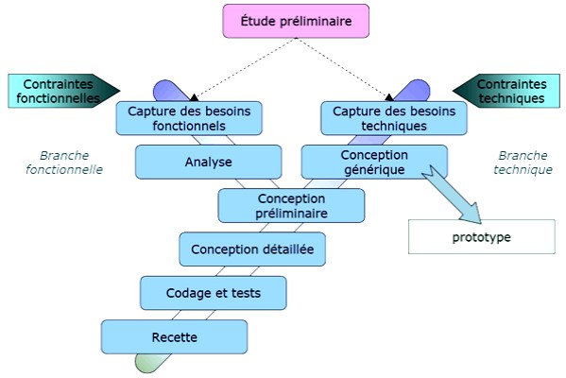

Figure 6: Présentation du processus unifie

**Décrivons la forme Y de la méthode 2TUP :**

* **La branche gauche (fonctionnelle)** comporte :
  + **La capture des besoins fonctionnels :** qui produit un modelé des besoins focalisé sur le métier des utilisateurs. Elle qualifie au plus tôt le risque de produire un système inadapté aux utilisateurs. De son côté, la maitrise d’œuvre consolide les spécifications et en vérifie la cohérence et l’exhaustivité ;
  + **L’analyse :** qui consiste à étudier précisément la spécification fonctionnelle de manière à obtenir une idée de ce que va réaliser le système en termes de métier. Les résultats de l’analyse ne dépendent d’aucune technologie particulière.
* **La branche droite (architecture technique)** comporte :
  + **La capture des besoins techniques :** qui recense toutes les contraintes et les choix dimensionnant la conception du système. Les outils et les matériels sélectionnés ainsi que la prise en compte de contraintes d’intégration avec l’existant conditionnent généralement des prérequis d’architecture technique ;
  + **Les architectures matérielles et logicielles :** constituant de la conception générique, qui définit ensuite les composants nécessaires à la construction de l’architecture technique. Cette conception est complètement indépendante des aspects fonctionnels. Elle a pour objectif d’uniformiser et de réutiliser les mêmes mécanismes pour tout un système. L’architecture technique construit le squelette du système informatique et écarte la plupart des risques de niveau technique. L’importance de sa réussite est telle qu’il est conseillé de réaliser un prototype pour assurer sa validité.
* **La branche du milieu (conception) comporte :**
  + **La conception préliminaire :** qui représente une étape délicate, car elle intègre le modèle d’analyse dans l’architecture technique de manière à tracer la cartographie des composants du système à développer ;
  + **La conception détaillée :** qui étudie ensuite comment réaliser chaque composant, l’étape de codage, qui produit ces composants et teste au fur et à mesure les unités de code réalisées ; l’étape de recette, qui consiste enfin à valider les fonctions du système développé ;
  + **Codage, tests et recentrage** : qui renvoie à la phase de programmation des fonctionnalités au fur et à mesure ; et aussi, à la validation des fonctions du système développé.

1. – **Justification du choix de la démarche d’analyse**

Nous avons porté notre choix sur le langage de modélisation UML associer au processus de développement logiciel 2TUP grâce à certains critères :

* UML est basé sur l’approche objet ;
* UML est un langage centré sur les besoins des utilisateurs ;
* UML associe les données et les traitements ; 2TUP facilite la modélisation des systèmes complexes destinés à subir plusieurs évolutions ;
* 2TUP est un processus basé sur l’approche objet et est construit sur UML ;
* 2TUP est un processus basé sur l’approche objet et est construit sur UML ;
* 2TUP fait partie de la famille des processus unifiés, par conséquent il possède toutes les caractéristiques de ces derniers (incrémental, itératif, piloté par les risques, orienté composant, orienté utilisateur) ;
* 2TUP offre un cycle de développement en Y qui dissocie les aspects techniques des aspects fonctionnels.
  + 1. **MODELISATION DE LA SOLUTION**

Dans cette section, nous allons utiliser le langage UML pour modéliser les besoins du client. Mais pourquoi est-il important de modéliser un système avant de le concevoir ? Tout comme il est important de dessiner les plans d'une maison avant de la construire, il est crucial de modéliser un système pour éviter des imprévus qui pourraient ralentir ou même stopper complètement le développement. La modélisation permet de décrire visuellement et graphiquement les besoins du projet ainsi que les solutions fonctionnelles et techniques envisagées.

1. **Diagramme de cas d’utilisation** 
   1. – **Présentation**

Le diagramme de cas d’utilisation est un type de diagramme UML qui permet de représenter les interactions entre un ou plusieurs utilisateurs (humains ou machines) et un système. Chaque interaction représente une unité significative de travail. Dans ce diagramme, les utilisateurs sont appelés acteurs, et ces acteurs interagissent avec des cas d’utilisation (use cases). Ce diagramme offre une vue d'ensemble du comportement fonctionnel d’un système logiciel, mettant en lumière les principales fonctionnalités du système du point de vue des utilisateurs.

* 1. – **Formalisme**

Les diagrammes de cas d’utilisation identifient les fonctionnalités fournies par le système, ces fonctionnalités sont appelées ici cas d’utilisations, les utilisateurs qui interagissent avec le système (acteurs), et les interactions entre ces derniers. C’est une description de l’ensemble des opérations que l’utilisateur pourra effectuer dans le système. Les cas d’utilisations sont représentés par une ellipse contenant le nom du cas d’utilisation. Un acteur et un cas d’utilisation sont mis en relation par une association représentée par **une ligne**.

Tableau 15: formalisme du diagramme de cas d'utilisation

|  |  |
| --- | --- |
| Composant du diagramme | Représentation Graphique |
| Acteur | D:\rapport\acteur.png |
| Cas d’utilisation | C:\Users\MANGOUBA BRICELLE\Desktop\Diagramme Bricelle\Diagramme sans nom.png |
| Association | C:\Users\MANGOUBA BRICELLE\Desktop\Diagramme Bricelle\Diagramme sans nom.png |

Tableau 16: formalisme du diagramme de cas d'utilisation

|  |  |  |
| --- | --- | --- |
| Type de relation | Description | Représentation graphique |
| Inclusion | Un cas 1 est un inclus dans un cas 2 si l'exécution du cas 1 passe obligatoirement par l’exécution du cas 2. | C:\Users\MANGOUBA BRICELLE\Desktop\Diagramme Bricelle\Diagramme sans nom.png |
| Extension | On dit qu’un cas 1 étend un autre cas 2 si la réalisation du cas 1 ajoute un ou plusieurs comportements à la réalisation du cas 2. | C:\Users\MANGOUBA BRICELLE\Desktop\Diagramme Bricelle\Diagramme sans nom.png |
| Généralisation  (Héritage) | Un cas 1 hérite d’un cas 2 si le cas 1 en plus de réaliser complètement les actions du cas 2 réalise ou non d’autres nouvelles actions. | C:\Users\MANGOUBA BRICELLE\Desktop\Diagramme Bricelle\Diagramme sans nom.png |

Figure 7: exemple de diagramme de cas d'utilisation

* 1. 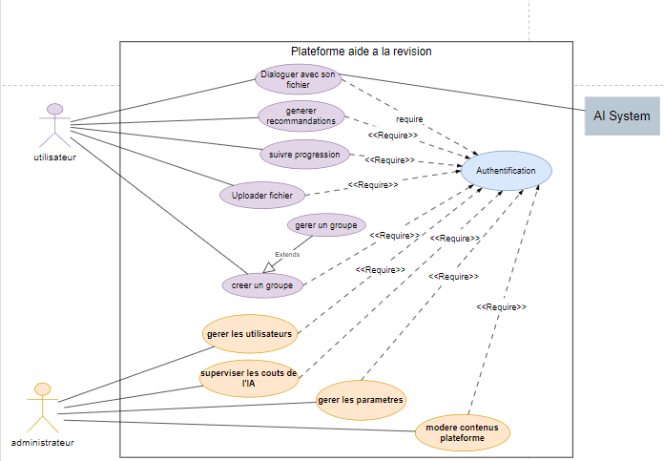**–** **Diagramme de cas d’utilisation global**

Figure 8: Diagramme de cas d'utilisation global

**1.4- Diagramme de cas d’utilisation spécifique**

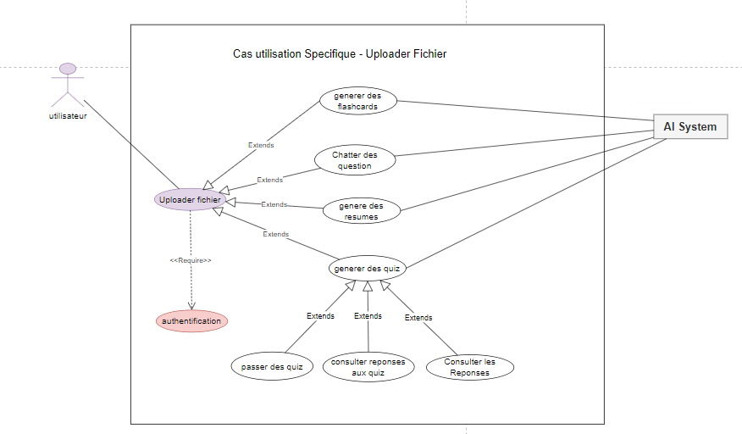**1.4.1 – cas 1 : Uploader un fichier**

Figure 9 : Diagramme de cas d'utilisation spécifique : Uploader un fichier

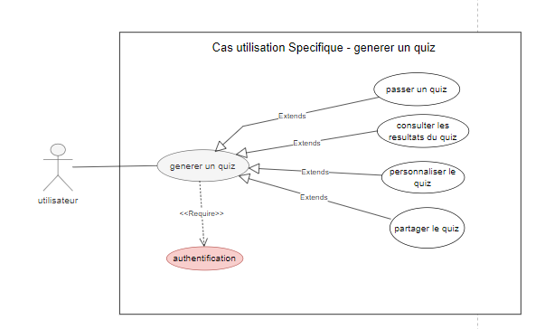**1.4.2 – cas 2 : générer un quiz**

Figure 10:Diagramme de cas d'utilisation spécifique : générer un quiz

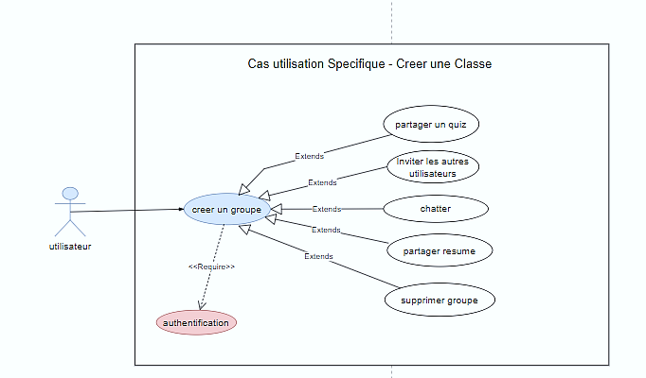**1.4.3- cas 3 : Créer une classe**

Figure 11: cas d'utilisation spécifique : créer une classe

1. **Description textuelle des cas d’utilisation**

Chaque cas d'utilisation, est associé à une série d'actions représentant la fonctionnalité voulue, ainsi que les stratégies à utiliser dans l'alternative où la validation échoue, ou des erreurs se produisent.

Le formalisme d’une description textuelle est le suivant :

Tableau 17: Formalisme de la description textuelle de cas d'utilisation

|  |  |
| --- | --- |
| **Le titre** | |
| **Résumé** | Brève description de l'objectif du cas d'utilisation. |
| **Acteurs** | Entités (humaines ou systèmes) qui interagissent avec le système. |
| **Date de création** | Date à laquelle le cas d'utilisation a été rédigé. |
| **Responsable** | Personne en charge du cas d'utilisation. |
| **Version** | Numéro de version de l’application. |
| **Précondition** | Conditions à remplir avant le déclenchement du cas d'utilisation. |
| **Scénario nominal** | Séquence principale des étapes d'exécution. |
| **Scénarios alternatifs** | Variantes ou chemins alternatifs du scénario principal. |
| **Scénario d’exception** | Cas où une anomalie ou une erreur survient. |
| **Post condition de succès** | Résultat attendu si tout se passe bien. |
| **Post condition d’échec** | Conséquence en cas d'échec. |
| **Exigences non fonctionnelles** | Contraintes techniques (performance, sécurité, etc.) |

* 1. **– cas 1 : Authentification**

Tableau 18: description textuelle du cas : "AUTHENTIFICATION"

|  |  |
| --- | --- |
| **Authentification** | |
| **Résumé** | L'utilisateur saisit ses identifiants (adresse mail, mot de passe) pour se connecter |
| **Acteurs** | Tout utilisateurs du système |
| **Date de création** | 20/08/2025 |
| **Responsable** | NGUIMKIA Maël |
| **Version** | 1.0 |
| **Précondition** | L'utilisateur doit être inscrit et disposer d’un compte |
| **Scénario nominal** | 1. L’utilisateur clique sur connexion  2. Le système affiche le formulaire de connexion  3. L’utilisateur entre son email et son mot de passe dans les champs correspondant et valide.  4. Le système vérifie la conformité des champs  5. Le système compare les données entres à ceux présentes dans la base de données  6. le système affiche un message de succès à l’utilisateur |
| **Scénarios alternatifs** | 4.a) a l’étape 4 du scenario nominal, l’utilisateur entre les informations non correspondantes ou manquantes  4.b) le système affiche un message d’erreur puis retourne à l’étape 2  5.a) a l’étape 5 du scenario nominal, si aucune correspondance n’est trouvée dans la base de données  5.b) le système affiche un message d’erreur et retourne à l’étape 2 du scenario nominal |
| **Scénario d’exception** | L’utilisateur saisi les identifiants erronés a plus de 3 reprises |
| **Post condition de succès** | L'utilisateur est connecté à son compte et peut accéder aux fonctionnalités de l'application |
| **Post condition d’échec** | L’utilisateur n’a pas accès a son compte |
| **Exigences non fonctionnelles** | Sécurité |

**2.2 - cas 2 : Générer un résumé**

Tableau 19: description Textuelle du cas : "GENERER UN RESUME"

|  |  |
| --- | --- |
| **Générer un résumé** | |
| **Résumé** | L'utilisateur génère un résumé à partir d’un fichier (PDF, Word, audio, vidéo) qu’il a Uploader |
| **Acteurs** | Utilisateur |
| **Date de création** | 20/08/2025 |
| **Responsable** | NGUIMKIA Maël |
| **Version** | 1.0 |
| **Précondition** | L'utilisateur doit avoir Uploader un fichier |
| **Scénario nominal** | 1. le système affiche l’interface d’Uploader des documents  2. L'utilisateur choisit un fichier et l’Uploader  3. Le système vérifie le fichier  4. Le système affiche l’interface d’interaction  **5.** Il chatte avec la plateforme et fait une requête de génération de résumé  **6.** le système envoie le fichier au moteur IA pour effectuer la génération  **7.** Une fois généré, le fichier est sauvegarde dans la base de données  **8.** La plateforme génère le résumé a l’utilisateur et il peut l’exploiter |
| **Scénarios alternatifs** | **3.a)** à l’étape 3 du scenario nominal, l’extension du fichier n’est pas reconnue par le système ; ou la taille du fichier n’est pas accepté par le système  **3.b)** le système affiche un message d’erreur et retourne à l’étape 1 |
| **Scénario d’exception** | Le système rejette un fichier plusieurs fois |
| **Post condition de succès** | L'utilisateur génère son résumé et l’exploite |
| **Post condition d’échec** | L’utilisateur n’arrive pas a Uploader son fichier pour générer un résumé |
| **Exigences non fonctionnelles** | Performance |

**2.3- Cas 3 : Uploader un fichier**

|  |  |
| --- | --- |
| **Générer un résumé** | |
| **Résumé** | L'utilisateur Upload un fichier (vidéo, audio, images, document, …) depuis son local Storage |
| **Acteurs** | Utilisateur |
| **Date de création** | 20/08/2025 |
| **Responsable** | NGUIMKIA Maël |
| **Version** | 1.0 |
| **Précondition** | L'utilisateur doit être connecter et avoir accès a l’écran d’accueil |
| **Scénario nominal** | 1. le système affiche l’interface d’Upload des documents en cliquant sur ‘’uploader un fichier’’  2. L'utilisateur clique sur ‘’sélectionner un fichier’’  3. Le système vérifie le fichier (format, extension, …)  4. Le système charge et affiche le document chargé, en attente d’instruction |
| **Scénarios alternatifs** | **3.a)** à l’étape 3 du scenario nominal, l’extension du fichier n’est pas reconnue par le système ; ou la taille du fichier n’est pas accepté par le système  **3.b)** le système affiche un message d’erreur et retourne à l’étape 1 |
| **Scénario d’exception** | Le système rejette un fichier plusieurs fois |
| **Post condition de succès** | L'utilisateur génère son résumé et l’exploite |
| **Post condition d’échec** | L’utilisateur n’arrive pas à Uploader son fichier pour générer un résumé |
| **Exigences non fonctionnelles** | Performance |

**3. Diagramme de communication**

Un diagramme de communication dans le langage de modélisation unifié fait référence à un graphique qui représente le flux de messages dans un système. En un mot, il montre comment les parties d’un système interagissent ou, dans ce cas, communiquent entre elles.

Comme tout autre diagramme, le diagramme de communication UML comporte également plusieurs composants qui constituent son intégralité. La bonne chose à propos de ce schéma est qu’il peut être réalisé avec seulement quelques composants.

Le formalisme est le suivant :

*Tableau : formalisme du diagramme de communication*

|  |  |  |
| --- | --- | --- |
| Composant | Description | Représentation |
| Acteur | C’est une entité qui interagit avec le système ou qui est extérieur à lui. Sa représentation est identique à celui d’un diagramme de cas d’utilisation. | D:\rapport\acteur.png |
| Objet | Il est représenté par un rectangle contenant le nom et le type de l'instance. | |  | | --- | | Objet | |
| Les connecteurs | Les relations entre les lignes de vie sont appelées connecteurs et se représentent par un trait plein reliant deux lignes de vie. |  |
| Les messages | Désignent une communication particulière entre les lignes de vie, et sont généralement ordonnés selon un ordre de numéro croissant. | C:\Users\MANGOUBA BRICELLE\Desktop\Diagramme Bricelle\Diagramme sans nom.png |

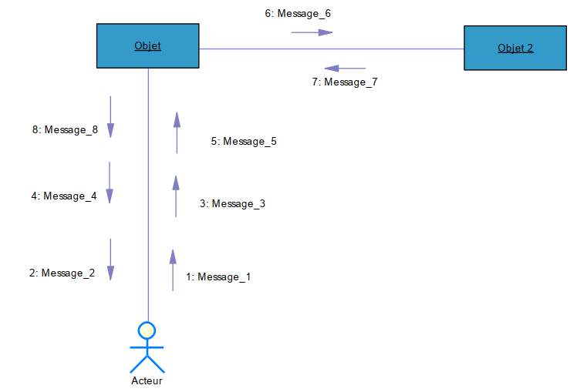

**3.1- cas 1 : générer un quiz**

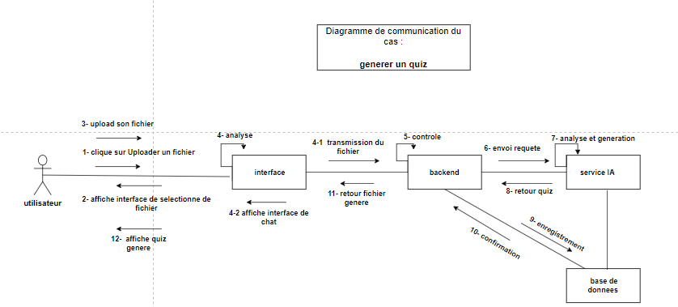

**3.2- cas 2 : Authentification/ connexion**

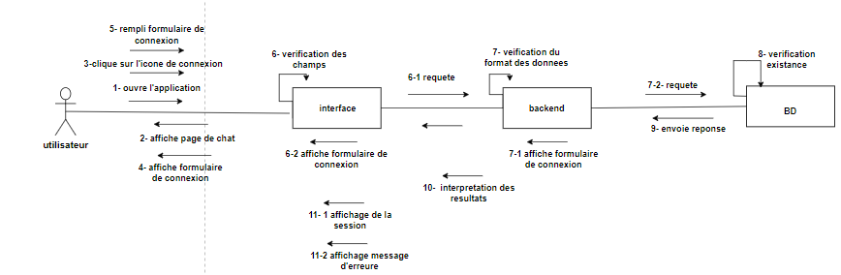

**3.3- cas 3 : Inscription**

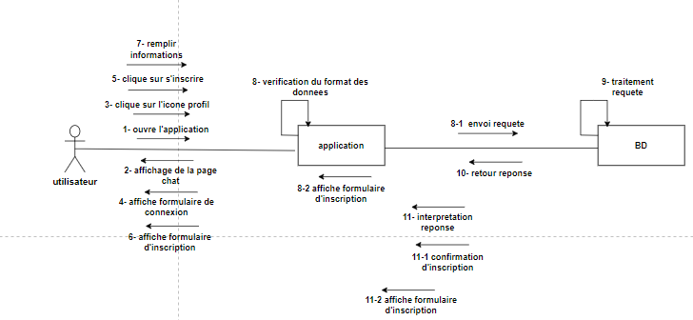

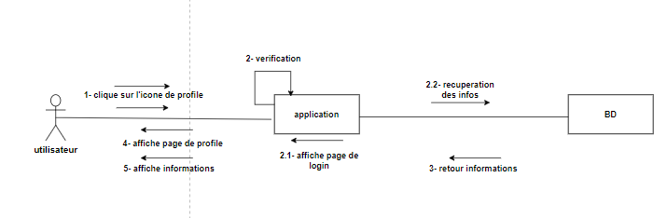**3.4- cas 3 : consultation du profil**

**4- Digramme de séquence**

Les diagrammes de séquences mettent en valeur les échanges de messages (déclenchant des évènements) entre acteurs et objets (ou entre objets et objets) de manière chronologique, l’évolution du temps se lisant de haut en bas. Chaque colonne correspond à un objet (décrit dans le diagramme des classes), ou éventuellement à un acteur, introduit dans le diagramme des cas. La ligne de vie de l’objet représente la durée de son interaction avec les autres objets du diagramme. Un diagramme de séquences est un moyen semi-formel de capturer le comportement de tous les objets et acteurs impliqués dans un cas d’utilisation.

Le diagramme de séquence énumère les objets horizontalement et le temps verticalement. Il modélise l’exécution des différents modèles en fonction du temps. Dans ce diagramme, les objets et les acteurs sont énumérés en colonnes avec leur ligne de vie verticale indiquant la durée de vie de l’objet.

Le formalisme est le suivant :

*Tableau : Formalisme du diagramme de séquence*

|  |  |  |  |
| --- | --- | --- | --- |
| Composant Description Représentation | | | |
| Objet | | Se décrit comme étant l’instance d’une classe | |  | | --- | | Objet | |
|
| Acteur | | Il s’agit d’une personne qui interagit et communique avec le système. | D:\rapport\acteur.png |
| Ligne de vie | | La ligne de vie, représente le déroulement  Temporel d'un processus. |  |
| Activation | | Il s’agit ici du temps nécessaire pour qu’un objet ou un acteur accomplisse une tâche, elle indique quand l’objet effectue une action. | C:\Users\MANGOUBA BRICELLE\Desktop\Diagramme Bricelle\Diagramme sans nom.png |
| Message synchrone | On utilise ce symbole lorsqu’un expéditeur doit attendre une réponse à un message avant de continuer. Le diagramme doit montrer à la fois l’appel et la réponse | | C:\Users\MANGOUBA BRICELLE\Desktop\Diagramme Bricelle\Diagramme sans nom.png |
| Messages de retour asynchrones | Les messages asynchrones ne nécessitent pas de réponse avant que l’expéditeur ne continue. Seul l’appel doit être inclus dans le diagramme. | | C:\Users\MANGOUBA BRICELLE\Desktop\Diagramme Bricelle\Diagramme sans nom.png |
| Message de retour | Ces messages sont des réponses aux appels. | | C:\Users\MANGOUBA BRICELLE\Desktop\Diagramme Bricelle\Diagramme sans nom.png |
| Fragment d’interaction | Il représente une interaction sous forme de condition dans laquelle tout se passe bien ou dans le cas où il y’a des erreurs | |  |
| Il représente une interaction sous forme de boucle | |  |
| Il représente une articulation d’interaction et est défini par un operateur et des opérande | |  |

*Fig : Exemple de diagramme de séquence*

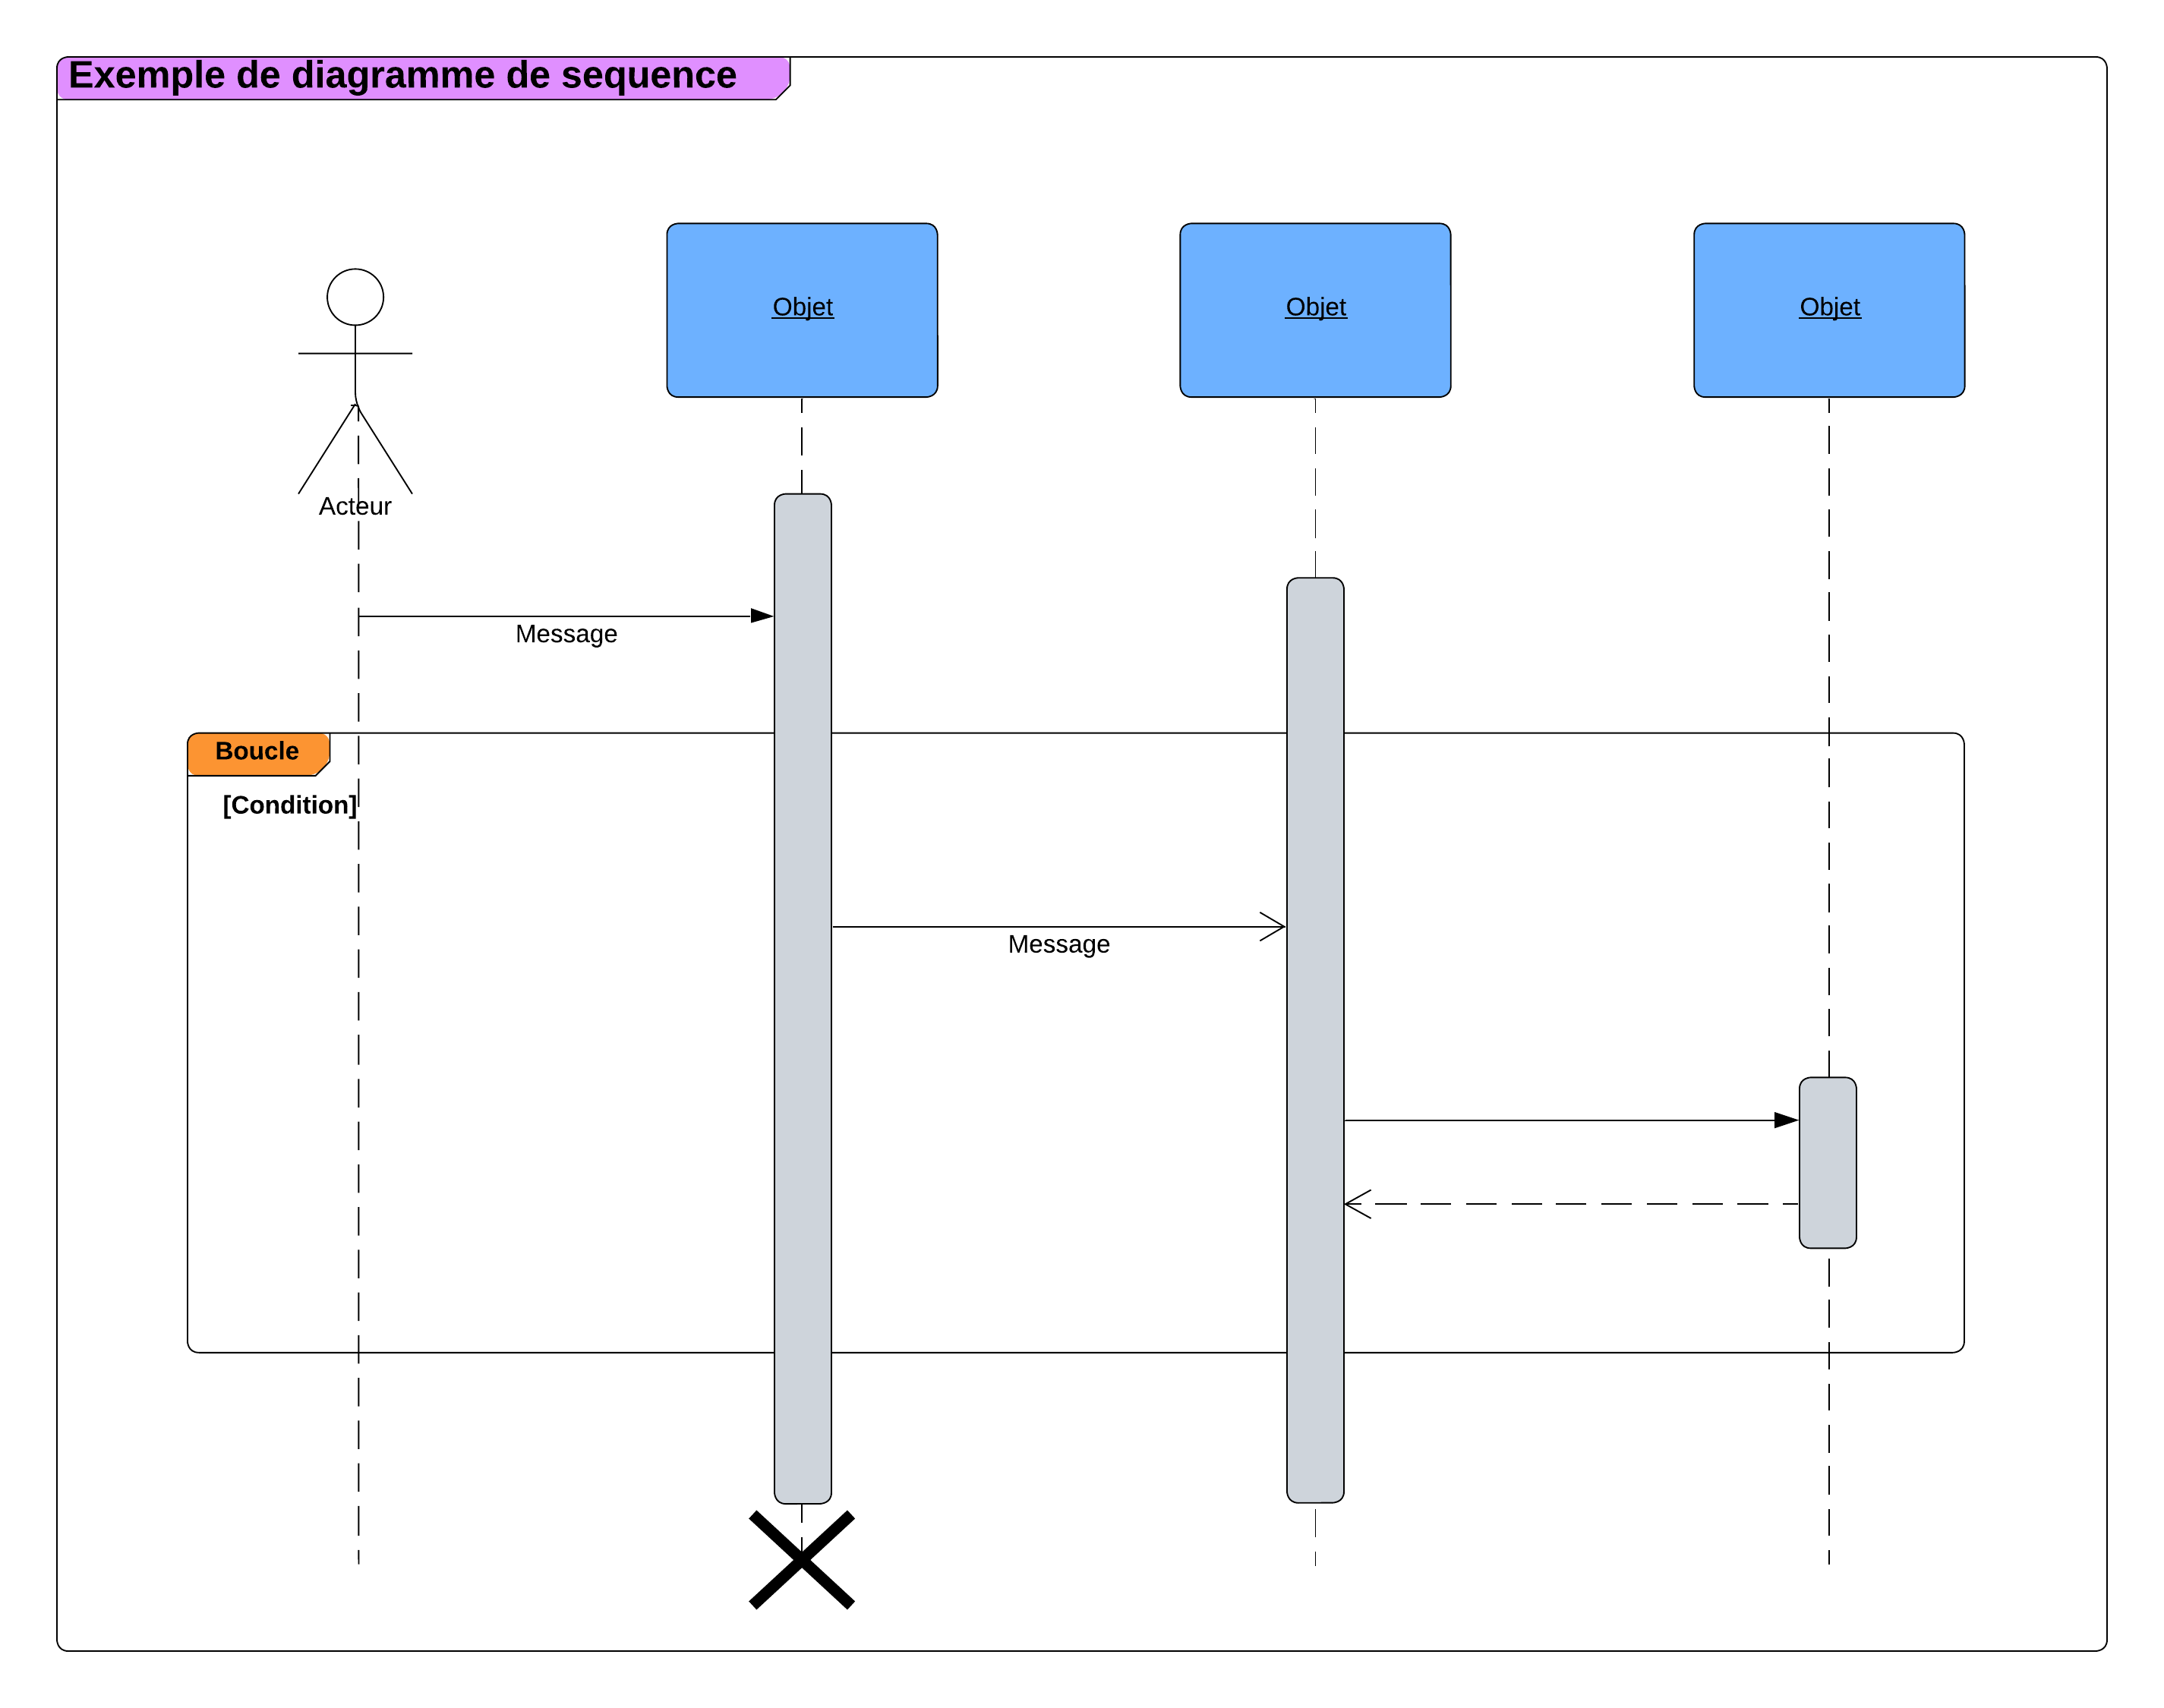

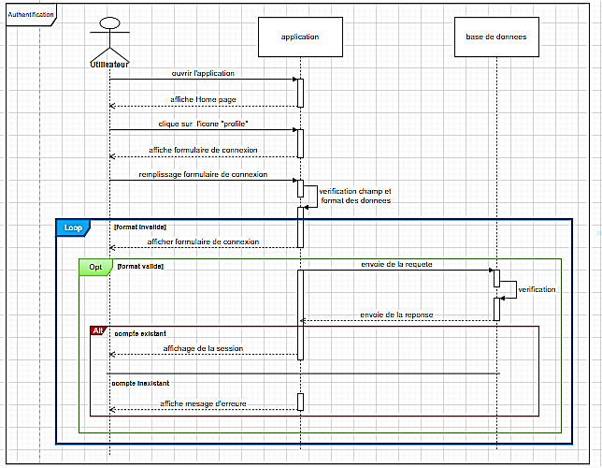**4.1**- **cas 1 :** **Authentification**

**4.2-** **cas 2 :**

**4.2 – cas 2 : générer un quiz**

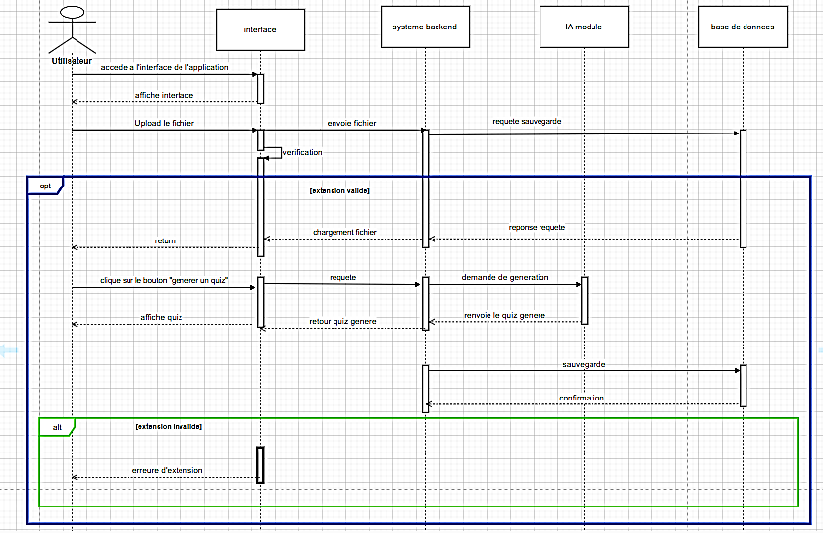

**4.3 –** **cas 3 : passer un quiz**

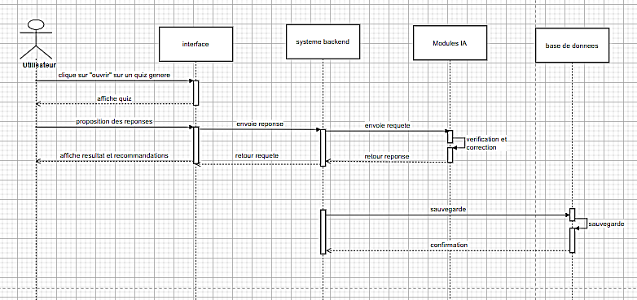

**4.4 – cas 4 : gérer une invitation**

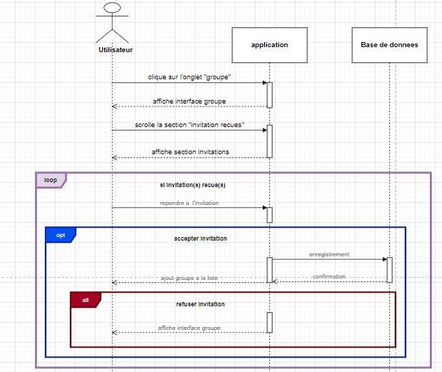

**5- Diagramme d’activité**

Les diagrammes d’activité sont utilisés pour documenter le déroulement des opérations dans un système (de haut en bas). En regardant un diagramme d’activité, vous trouverez les éléments des diagrammes d’état. En fait, le diagramme d’activité est une variante du diagramme d’état où les ‘états’ représentent des opérations, et les transitions représentent les activités qui se produisent quand l’opération est terminée. L’usage général des diagrammes d’activité permet de faire apparaitre les flots de traitements induits par les processus internes par rapport aux évènements externes.

|  |  |  |
| --- | --- | --- |
| Composant Description | | Représentation |
| Une action | Rectangle aux coins arrondis qui représente une opération élémentaire et instantanée | C:\Users\MANGOUBA BRICELLE\Desktop\Diagramme Bricelle\Diagramme sans nom.png |
| Une transition | Ligne qui représente le passage d’une activité à une autre | C:\Users\MANGOUBA BRICELLE\Desktop\Diagramme Bricelle\Diagramme sans nom.png |
| Nœud initial | Cercle plein à partir duquel un flot débute dans un diagramme d’activité |  |
| Nœud final | **Un nœud de fin d'activité** : un petit cercle plein marquant l’arrêt l’exécution de l'activité  Enveloppante s'arrête |  |
| **Un nœud de fin de flot :** cercle vide barré d'une croix marquant l’arrêt d’un flot à  L’intérieur du diagramme |  |
| Couloir | Les diagrammes d’activités font intervenir les acteurs de chaque activité. Chaque activité sera placée dans une colonne (couloir) qui correspond à l’acteur qui l’effectue. | C:\Users\MANGOUBA BRICELLE\Desktop\Diagramme Bricelle\Diagramme sans nom.png |
| Barre de synchronisation | Barre horizontale sur laquelle convergent les activités qui sont exécutées en parallèle. |  |

**5.1 – cas 1 : génération de quiz**

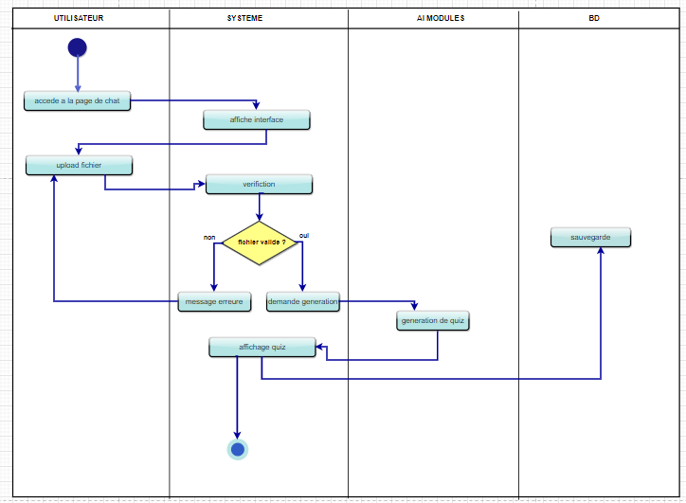

**5.2- Cas 2 : Authentification**

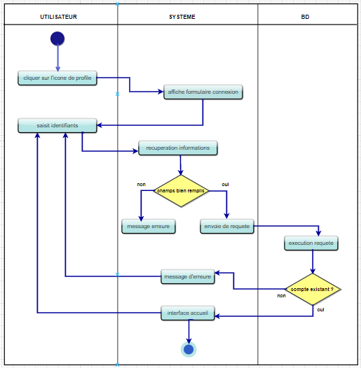

**5.3 – cas 3 : Inscription**

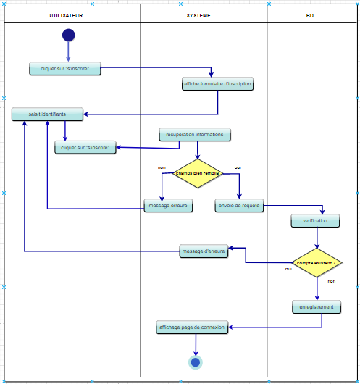

**CONCLUSION**

En somme, il a été question pour nous dans ce dossier de faire une analyse complète du futur système à développer, et cela s’est faire en plusieurs étapes important, allant de la comparaison de langage, de méthodes passant par la modélisation avec quelque diagramme UML (diagramme de séquence, diagramme de cas d’utilisation, diagramme de communication, diagramme d’activité). Il en ressort que, le choix d’une méthode à allier avec un langage dépend de plusieurs facteurs tels que la complexité du système à mettre sur pieds, la taille des données, la complexité des fonctionnalités à développer. Pour conserver les même orientation, préoccupations de faire une base solide pour la conception de notre système, dans le dossier qui suit nous allons passer à la conception qui est également une étape importante dans le processus de développement

**DOSSIER IV: DOSSIER DE CONCEPTION**

**RESUME**

Le dossier de conception permet de modéliser dans son ensemble la solution proposée et de recueillir les informations nécessaires à la mise sur pied d’une base de données complexes et efficaces. De ce fait il prévoit le système futur

INTRODUCTION

1. Diagramme de classe
2. Diagramme d’état transition
3. Diagramme de paquetage

CONCLUSION

**INTRODUCTION**

La phase de conception est en plein cœur dans le processus de développement d’un logiciel, car elle est sans doute la phase la plus complexe. La conception bien faite d’un logiciel garanti à la fois les 4 principales fonctions d’un système d’information : collecte, stockage, transformation, et diffusion ; mais aussi une facilité de maintenance et d’utilisation. C'est une des raisons majeures pour lesquelles, après avoir fait l’analyse d’un système, nous allons nous en tenir sur le document de conception du futur système. D’après notre méthode d’analyse UML, nous allons donc rédiger ce document de conception à partir de 3 (trois) diagrammes principaux qui sont **le diagramme de classe, le diagramme d’état transition et le diagramme de paquetage.**

* + 1. **DIAGRAMME DE CLASSE**

Le diagramme de classe met en évidence d’éventuelles relations entre ces classes. Le diagramme de classes comporte 6 concepts : **classe, attribut, identifiant, relation, opération, généralisation/spécialisation**. Ce diagramme est constitué des éléments suivants :

* **Classe :**il s’agit de la description abstraite à un ensemble d’objet : elle définit leurs structures, leurs comportements et leurs relations.
* **L’attribut :** Il représente la modélisation d’une information élémentaire représentée par son nom et format.

**UML** définit 3(trois) niveaux de visibilité pour les attributs :

* **Public (+) :** l’élément est visible par tous les clients de la classe.
* **Protégé (#) :** l’élément est visible que par les sous-classes ou les classes filles.
* **Privé (-) :** l’élément n’est visible que par les objets de la classe auxquels il appartient.
* **L’identifiant :** c’est un attribut particulier, qui permet de repérer de façon unique chaque objet, instance de la classe.
* **Multiplicité :** elle définit le nombre d’instance de la classe, elle est définie par un nombre entier ou un intervalle de valeur (1...1, 0...1, 1...*, 0...*).
* **Associations :** Une association est une relation entre deux classes (association binaire) ou plus (association n-aire), qui décrit les connexions structurelles entre leurs instances.

Il existe plusieurs types de relations dont les plus connues sont les suivants :

* **Généralisation : :** Relation d'héritage, dans laquelle les objets de l'élément spécialisé (Classe enfant) peuvent remplacer les objets de l'élément général

(Classe parent)

* **Agrégation :** utilisé pour les relations de types « contenant / contenue »
* **La composition :** La composition est un cas particulier de l’agrégation dans laquelle la vie des composants est liée à celle des agrégats.

Le tableau suivant nous donne une liste assez détaillée du formalisme du diagramme de classe en un tableau :

|  |  |
| --- | --- |
| Elément | Représentation |
| Classe | C:\Users\MANGOUBA BRICELLE\Desktop\Diagramme Bricelle\Diagramme sans nom.png |
| Association | C:\Users\MANGOUBA BRICELLE\Desktop\Diagramme Bricelle\Diagramme sans nom.png |
| Composition | C:\Users\MANGOUBA BRICELLE\Desktop\Diagramme Bricelle\Diagramme sans nom.png |
| Agrégation | 0.*1.* |
| Généralisation | C:\Users\MANGOUBA BRICELLE\Desktop\Diagramme Bricelle\Diagramme sans nom.png |
| Multiplicité | 0.. *, 0...1, 1...1, 1...* |
| Modificateur d’accès | +, -, #, ~, / |

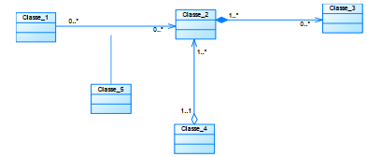

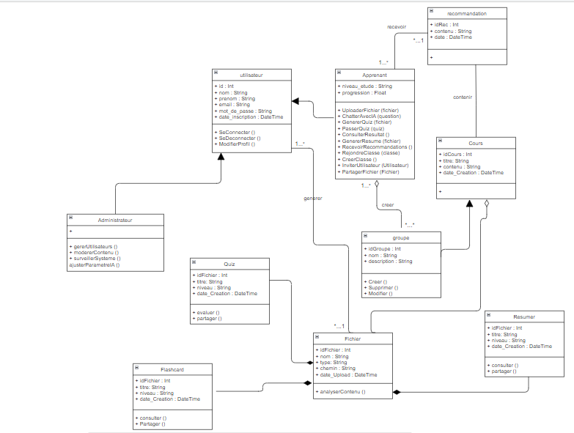I-1 – Diagramme de classe du système

* + 1. **DIAGRAMME D’ETAT-TRANSITION**

Le diagramme d’état-transition représente l’ensemble des états possibles d’un objet et illustre comment ces états évoluent en réponse à des événements. Il décrit les transitions d’un seul objet à travers les différents cas d’utilisation, offrant ainsi une vue globale du comportement dynamique de cet objet au sein du système. Ils sont utilisés pour documenter les divers mode (état) qu’une classe peut prendre, et les événements qui causent une transition d’état. Ils ont pour rôle de présenter les traitements (opérations) qui vont gérer le domaine étudié. Ils définissent enchaînement des états de classe et font donc apparaître l’ordonnancement des travaux.

*Tableau : formalisme du diagramme d’état-transition*

|  |  |  |
| --- | --- | --- |
| Elément | Description | Représentation |
| Etat initial | Il s'agit de l'état dans lequel il se trouve lors de sa création. Est représenté par un point noir. |  |
| Etat final | Correspond à une étape où l'objet n'est plus nécessaire dans le système et où il est détruit. Il se représente par un point entouré d’un cercle. |  |
| Etat intermédiaire | Est une situation stable qui possède une certaine durée pendant laquelle un objet exécute une activité ou attend un  Événement. Il est représenté par un rectangle arrondi contenant son nom. | C:\Users\MANGOUBA BRICELLE\Desktop\Diagramme Bricelle\Diagramme sans nom.png |
| Transition | Une transition définit la réponse d'un objet à l'arrivée d'un événement. Elle est représentée par une flèche. | C:\Users\MANGOUBA BRICELLE\Desktop\Diagramme Bricelle\Diagramme sans nom.png |

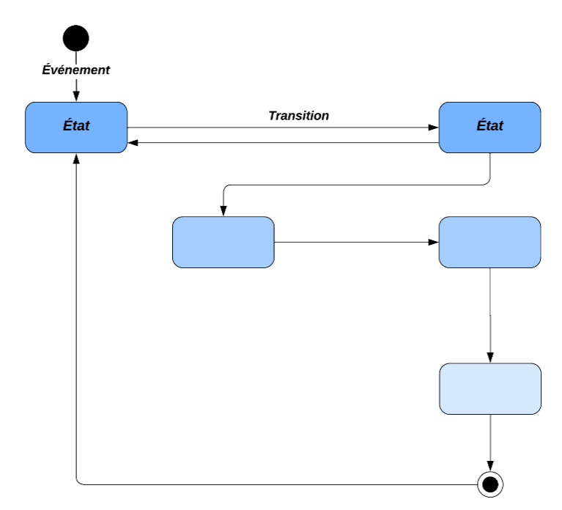

*Fig : exemple de diagramme d’état-transition*

* + - 1. **Cas 1 :**
    1. **DIAGRAMME DE PAQUETAGE**

Les diagrammes de paquetage (ou diagrammes de packages) sont des diagrammes structurels qui servent à illustrer l'organisation et la disposition de différents éléments modélisés sous forme de regroupements. Un paquetage représente un ensemble d'éléments UML liés, tels que des diagrammes, des documents, des classes ou même d'autres paquetages.

*Tableau : formalisme du diagramme de paquetage*

|  |  |  |
| --- | --- | --- |
| Composant | Description | Représentation |
| Package | Regroupement des cas d’utilisation en catégorie | C:\Users\MANGOUBA BRICELLE\Desktop\Diagramme Bricelle\Diagramme sans nom.png |
| Merge | Représente la fusion de deux packages. Le contenu du package cible est intégré au package source. |  |
| Access | Indique que les éléments d'un package ont accès aux éléments publics d’un autre package. | C:\Users\MANGOUBA BRICELLE\Desktop\Diagramme Bricelle\Diagramme sans nom.png |
| Import | Permet à un package d’importer les éléments publics d’un autre package. | C:\Users\MANGOUBA BRICELLE\Desktop\Diagramme Bricelle\Diagramme sans nom.png |

Pour notre projet, les diagrammes de paquetages des différents objets sont :

**CONCLUSION**

Le dossier de conception nous a permis de ressortir les données et les composants nécessaires pour la création de notre base de données et l’implémentation de notre application. Les différents éléments modélisés dans cette partie nous ont permis d’avoir une vue globale sur les différents modules de notre application, dès lors, l’étape suivante de notre projet sera la rédaction du dossier de réalisation tenant compte des différents éléments modélisés les plus haut.

**DOSSIER V:DOSSIER DE REALISATION**

**RESUME**

La réalisation implique la mise en œuvre de projets en utilisant un langage de programmation, conformément aux spécifications définies dans le dossier précédent. Cette phase comprend les diagrammes de composants et de déploiement. À l'issue de cette partie, une documentation de programmation sera produite, expliquant l'architecture de la base de données ainsi que l'architecture du code.

INTRODUCTION

1. ETUDE TECHNIQUE
2. MISE EN PLACE : Architectures
3. DIAGRAMMES INTERVENANTS

CONCLUSION

**INTRODUCTION**

La conception et la modélisation sont des maillons importants dans le processus de développement d’une application car il permet de décrire l’application en tant qu’instrument visible et manipulable. La réalisation représente l’aboutissement de tous les dossiers précédents à savoir le dossier d’analyse et le dossier de conception. C’est donc une concrétisation de la solution proposée. Il sera donc question pour nous tout au long de ce dossier de vous présenter les choix des technologies utilisées, l’architecture physique et logique du système, le diagramme de déploiement et enfin le diagramme de composant.

1. **ETUDE TECHNIQUE**
2. **Equipe projet et choix des technologies**
3. **Equipe technique**

Le tableau suivant présente les diffèrent membres ayant participé à l’implémentation de ce projet :

*Tableau : Equipe technique du projet*

|  |  |
| --- | --- |
| **Acteur** | **Rôle** |
| M. MBIA Cyrile | Encadrant académique |
| M. LONTCHI Loïc | Encadrant professionnel |
| M. TEMNOU Christian | Chef de projet |
| M. NGUIMKIA CHOUNGOFACK Miséricorde Mael | Réalisateur |

1. **Matériels**

*Tableau : Matériels utilisés pour la réalisation du projet*

|  |  |  |
| --- | --- | --- |
| Désignation | Quantité | Fonctionnalité |
| Ordinateur portable (DELL) | 01 | Terminal de développement |
| Téléphone Portable (Huawei) | 01 | Simulateur Android |
| Téléphone portable (IPhone 11) | 01 | Simulateur Ios |
| Clés USB | 01 | Support de stockage |
| Modem | 01 | Equipement d’accès à internet |

1. **Logiciels**

Tableau : Logiciels utilisés pour la réalisation du projet

|  |  |  |
| --- | --- | --- |
| **Ressource** | **Fonction** | **Rôle dans le projet** |
| Visual studio code | Éditeur de code source libre et gratuit développé par Microsoft, léger, rapide et extensible, prenant en charge de nombreux langages de programmation | Utilisé pour écrire et éditer le code source du projet, en bénéficiant de fonctionnalités comme l'autocomplétions et le débogage intégré |
| GANTT Project | Logiciel de planification | Outil de gestion de projet qui représente visuellement l'échéancier d'un projet |
| Expo go | Ensemble d'outils et de services facilitant le développement d'applications React Native, permettant de créer des applications mobiles sans configurations complexes | Logiciel permettant la simulation d’un projet react native expo sur Android/iOS |
| Git | Système de contrôle de version distribué pour suivre les modifications du code source, permettant à plusieurs développeurs de collaborer efficacement | Utilisé pour gérer les versions du code et faciliter la collaboration entre les développeurs. |
| GitHub | Plateforme d'hébergement de code utilisant Git pour le contrôle de version, facilitant la collaboration sur des projets open-source ou privés | Utilisé pour héberger le code du projet, gérer les versions et suivre les contributions |
|  | **Postman** est un outil complet pour le développement, le test et la documentation des API. Il offre une interface conviviale pour envoyer des requêtes HTTP, examiner les réponses et automatiser les tests. | Utilisé pour tester les API développées dans le projet,  assurant leur bon fonctionnement et leur documentation. |
| Draw.io | Outil de modélisation | Utilise pour la conception des différents diagrammes d’analyse de notre application |
| PostgreSQL | Système de gestion de bases de données relationnelles open source, utilisé pour stocker et gérer des données structurées dans des applications | Utilisé pour le stockage local de données sur les appareils mobiles, facilitant l'accès et la gestion des données. |

1. **Technologies et Framework utilisées**

*Tableau : Technologies utilisées*

|  |  |  |  |
| --- | --- | --- | --- |
| **Logo** | **Nom** | **Fonction** | **Utilisation dans le projet** |
|  | React Native | Framework open source de développement mobile pour créer des applications natives pour Android et iOS avec JavaScript et React | Utilisé pour développer l'interface mobile de l'application, permettant le partage de code entre les plateformes. |
|  | JavaScript | Langage de programmation utilisé principalement pour le développement web, permettant de créer des interfaces interactives côté client et serveur. | Utilisé pour la logique et l'interactivité de l'application, tant côté client qu'en serveur avec Node.js |
|  | Adonis.Js | Framework react Open source ; fonctionnant avec la logique PHP, permettant de réaliser le backend et de configurer les Api devant communiquer avec le frontend | Utilise pour générer les API de connexion avec le frontend de l’application |
|  | Langage SQL | **SQL ou *Structured Query Langage*** : c’est un langage structuré, conçu pour interagir avec la base de données via les requêtes ; c’est un langage qui est utilisé pour manipuler la base donnée de notre plateforme. | Ce langage nous a permis d’interroger la base de données afin de faire des insertions, modifications ainsi que les suppressions et bien d’autres traitement et opérations. |

1. **MISE EN PLACE : Architecture**

Considéré comme l’un des piliers du développement informatique, la connaissance de l’architecture d’un système à développer est assez primordial pour tous projet informatique, c’est comme une fondation technique pour l’application. La connaissance de l’architecture est plus que primordial dans la mesure ou elle donne le schéma fonctionnel de l’application.

L'architecture logicielle et matérielle constitue une partie essentielle dans la conception et la mise en œuvre de tout système informatique. Elle définit à la fois la structure interne des logiciels utilisés et les composants matériels sur lesquels repose le système. Cette section vise à expliquer en détail les différentes couches logicielles et matérielles impliquées dans la mise en place de notre solution, en mettant en avant les interactions entre ces éléments et leur importance pour le bon fonctionnement du projet.

1. **ARCHITECTURE LOGIQUE**

Pour la réalisation de notre application, l’architecture avec laquelle nous avons travaillé est l’architecture MVC (Modèle-Vue-Contrôleur) qui est un motif d'architecture logicielle destiné aux interfaces graphiques ; lancé en 1978 et très populaire pour les applications web. Le motif est composé de trois types de modules ayant trois responsabilités différentes : les modèles, les vues et les contrôleurs. Le pattern MVC permet de bien organiser son code source. Il va nous aider à savoir quels fichiers créer, mais surtout à définir leur rôle. Le but de MVC est justement de séparer la logique du code en trois parties que l'on retrouve dans des fichiers distincts.

La logique applicative est basée sur l'architecture MVC qui est très pratiquée dans les projets. Il est un modèle de conception standard qui est connu de nombreux développeurs. Ici cette architecture nous a servie au niveau de notre backend notamment avec notre technologie Adonis (proche du laravel) L’infrastructure MVC inclut les composants suivants :

● **Modèles :** Les objets de modèle sont les parties de l'application qui implémentent la logique du domaine de données de l'application. Souvent, ils récupèrent l'état du modèle et le stockent dans une base de données.

● **Vues :** Les vues sont les composants qui affichent l'interface utilisateur (IU) de l'application. En général, cette interface utilisateur est créée à partir des données du modèle.

Il peut s'agir par exemple d'une vue d'édition d'une table affichant des zones de texte, des listes déroulantes et des cases à cocher en fonction de l'état actuel d'un objet.

● **Contrôleurs :** Les contrôleurs sont les composants qui gèrent les interventions de l'utilisateur, exploitent le modèle et finalement sélectionnent une vue permettant de restituer l'interface utilisateur.

Dans une application MVC, la **vue** sert uniquement à afficher les informations ; le **contrôleur** gère les entrées et interactions de l'utilisateur, et y répond. Par exemple, il gère les valeurs de chaîne de requête et les passe au **modèle**, qui peut à son tour les utiliser pour interroger la base de données.

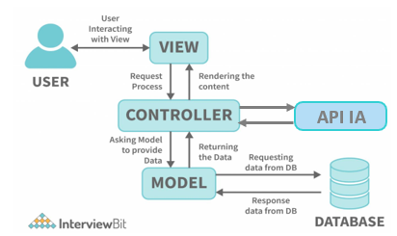

1. **ARCHITECTURE PHYSIQUE**

L’architecture physique encore appelée architecture technique décrit l’ensemble des composants matériels supportant l’application. Notre projet consistera à mettre sur pied une plateforme mobile qui sera structurée en plusieurs couches à savoir : la **couche de présentation**, la **couche de traitement,** la **couche d’accès aux données** et celle réservée aux autres systèmes et services de l’application, notamment pour l’API. Le noyau d’une application est constitué de la logique de présentation et la logique de traitement. C’est la répartition de ce noyau entre les différentes couches qui détermine les architectures caractéristiques des systèmes client/serveurs. Nous pouvons ainsi citer les architectures utilisées en développement logiciel : 1-tiers, 2- tiers, 3-tiers et même n-tiers.

Notre application sera déployée sur une architecture **N-tiers**. Il s’agit d’une approche de conception logicielle qui divise une application en plusieurs couches indépendantes et interconnectées. Chaque couche a une responsabilité spécifique et communique avec les autres couches via des interfaces bien définies. Cela permet de séparer les préoccupations, d’améliorer la maintenabilité, la scalabilité et la réutilisabilité du logiciel. Cette architecture ajoute davantage de couches à l’architecture 3-tiers, elle permet également de relier plusieurs systèmes ou services ensemble pour former une application plus complexe.

|  |  |  |
| --- | --- | --- |
| **Couche** | **Rôle** | **Technologies** |
| **Couche présentation (ou couche client)** | C'est l'interface utilisateur de l'application. Elle est responsable de l'interaction avec l'utilisateur final, affichant des données et recevant des entrées. Elle peut être constituée de pages web, d'applications mobiles ou d'applications de bureau. | Framework frontend |
| **Couche de logique/traitement d’application** | Cette couche contient la logique applicative et les règles qui gouvernent le traitement des données. Elle sert d'intermédiaire entre la couche de présentation et la couche de données. | Java, C#, Python, Framework comme Spring, .NET. |
| **Couche d’accès aux données** | Cette couche gère l'accès aux sources de données (base de données). Elle est responsable de la gestion des opérations CRUD (Créer, Lire, Mettre à jour, Supprimer) et de l'intégrité des données. | SGBD comme MySQL, PostgreSQL, etc… |
| **Couche de services** | Cette couche peut inclure des services externes ou des micro services qui fournissent des fonctionnalités spécifiques (comme des services de paiement, d'authentification, etc.). Elle permet d'intégrer des solutions tierces et de décomposer l'application en services réutilisables. | APIs RESTful, SOAP, services cloud, etc… |

1. **DIAGRAMMES INTERVENANTS**
2. **Diagramme de déploiement**

Un diagramme de déploiement décrit la disposition physique des ressources matérielles qui composent le système et montre la répartition des composants sur ces ressources. Chaque ressource étant matérialisée par un nœud, le diagramme de déploiement précise comment les composants sont répartis sur les nœuds et quelles sont les connexions entre les composants ou les nœuds.

1. Formalisme

|  |  |  |
| --- | --- | --- |
| Elément Description Représentation | | |
| Les composants | Il représente une entité logicielle du système (Fichier de code source, programmes, documents, fichiers de ressource, etc.). Un composant est représenté par une boîte rectangulaire avec deux rectangles dépassant du côté gauche portant le nom du composant. | C:\Users\MANGOUBA BRICELLE\Desktop\Diagramme Bricelle\Diagramme sans nom.png |
| Les nœuds | Un nœud représente un ensemble d’éléments matériels du système. Cette entité est représentée par un cube tridimensionnel. | C:\Users\MANGOUBA BRICELLE\Desktop\Diagramme Bricelle\Diagramme sans nom.png |
| Les Associations | Une association, représentée par une ligne pleine entre deux nœuds, indique une ligne de communication entre les éléments matériels. | C:\Users\MANGOUBA BRICELLE\Desktop\Diagramme Bricelle\Diagramme sans nom.png |
| Les dépendances | Une dépendance est utilisée pour mobiliser la relation entre deux composants. La notation utilisée pour cette relation de dépendance est une flèche de pointillés. |  |

1. Une image contenant texte, capture d’écran, Police, nombre

   Description générée automatiquementExemple de diagramme de déploiement
2. Diagramme de déploiement du système

